Задание по истории на 29,30 мая и на 1 июня. Срок выполнения-3 июня.
Тема: Великая Отечественная война (1941-1945).
1.СССР накануне войны. Причины и начало Великой Отечественной войны.
2.Бои в 1941.
3.1942 год. Начало перелома в войне.
4.1943-1944.Решающие сражения.
5.1945 год. Победа.
6.Итоги войны.

1.СССР накануне войны.
В годы третьей пятилетки (1938-1942) основной акцент был сделан на развитие восточных районов страны, где предполагалось строительство предприятий-дублеров. Большое значение приобрела топливно-энергетическая база: планировалось расширение Кузнецкого угольного бассейна и создание в районе между Волгой и Уралом новой нефтяной базы ("Второй Баку"). Однако реализация этих планов была прервана вступлением СССР во Вторую мировую войну; ни одно из предприятий-дублеров в строй ввести не успели.
Накануне войны ежегодный прирост оборонной продукции составлял почти 40%, что в 3 раза превышало общие темпы роста промышленного производства. С целью укрепления обороны было свернуто производство техники для сельского хозяйства, автомашин для гражданских целей. Сталинградский и Харьковский тракторные заводы переключались на производство танков. Остановилось жилищное строительство.
Зарплата в колхозах не начислялась. Трудодни были почти бесплатным трудом на государство, выплаты за них зависели от урожайности. Колхозников выручало ЛПХ - личное подсобное хозяйство (сад, огород). Оставив его в распоряжении крестьян, государство сняло с себя заботу о пропитании колхозников. Были трудоспособные колхозники, которые за год не выработали ни одного трудодня, предпочитая работать на себя в личном хозяйстве. В мае 1939 г. для укрепления трудовой дисциплины в колхозах установили обязательный минимум трудодней в году (от 60 до 100 в зависимости от района СССР). Колхозники, не выработавшие этот минимум, исключались из колхоза, лишались приусадебных участков, отправлялись на принудительные работы.
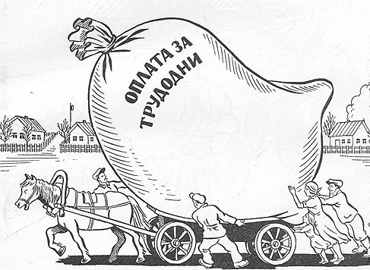
Карикатура "Трудности получения оплаты за трудодни", 1938
В предвоенный период была ужесточена политика в отношении рабочих. Для борьбы с высокой текучестью рабочей силы принимались чрезвычайные меры. С 1939 г. в случае увольнения по собственному желанию рабочие и служащие обязаны были за месяц предупредить об этом администрацию. В том же году для рабочих и служащих была введена трудовая книжка единого образца, без которой нельзя было устроиться на работу. Осенью 1940 г. наркомы СССР получили право переводить рабочих и служащих с одних предприятий и учреждений на другие без их согласия для того, чтобы обеспечить рабочей силой новостройки, расположенные в отдаленных районах.
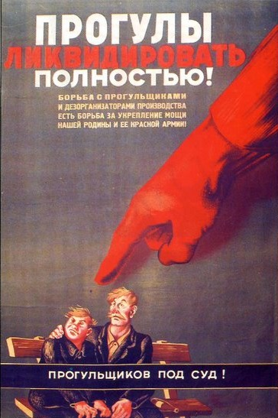
С. Игуменов. Прогулы ликвидировать полностью!
Велась борьба за повышение трудовой дисциплины. За тройное опоздание на работу в течение месяца на 20 мин. работники подлежали увольнению как прогульщики. В июне 1940 г. были введены восьмичасовой рабочий день, семидневная рабочая неделя, запрещен самовольный уход с работы рабочих и служащих.
1 сентября 1939 г. Верховный Совет СССР принял Закон "О всеобщей воинской обязанности", согласно которому призыву на действительную службу подлежали мужчины, достигшие 19-летнего, а окончившие среднюю школу — 18-летнего возраста. Численность Красной Армии к началу войны достигла 5 млн. человек. В 1938-1939 гг. была введена кадровая система комплектования вооруженных сил. Поскольку тяжелым ударом по боеспособности Вооруженных Сил СССР стали массовые репрессии против командного состава (1937-1938 гг.), в 1939 г. было увеличено число военных вузов, в 1940 г. для повышения ответственности и роли высшего командования введены генеральские и адмиральские звания, отменен институт военных комиссаров.
Границы, установленные в 1939-1940 гг. в ходе расширения СССР, не были должным образом укреплены, поэтому в начале июня 1941 г. началось выдвижение к западным границам войск из внутренних военных округов.

ВЕЛИКАЯ ОТЕЧЕСТВЕННАЯ ВОЙНА 1941—1945 гг. Начало войны.
СССР оказался неподготовленным к Великой Отечественной войне, потерпев на ее первом этапе сокрушительное поражение. Главными причинами поражений Красной армии в 1941 г. являлись лучшая подготовленность Германии к войне и разгром командного состава советских вооруженных сил в ходе репрессий 1937-38 гг. Основу тактики Красной армии составляла концепция ведения боевых действий "малой кровью, на чужой территории".
Численность советских вооруженных сил на границе от Баренцева до Черного морей составляла 2,9 млн человек. Остальные силы были рассредоточены на других участках: Дальнем Востоке и Юге, где ожидалось вторжение войск союзников Германии — Японии и Турции.
Советский разведчик Р. Зорге неоднократно сообщал о сроках нападения Германии на СССР. Однако Сталин ожидал нападения Германии на Англию. Он был уверен, что война с Германией начнется не ранее лета 1942 г. Несмотря на очевидные доказательства подготовки Германии к нападению на СССР, Сталин только 21 июня 1941 г. в 23.30 отдал приказ о приведении войск приграничных округов в боевую готовность. Эта директива поступила в войска тогда, когда немцы уже начали вторжение в СССР.
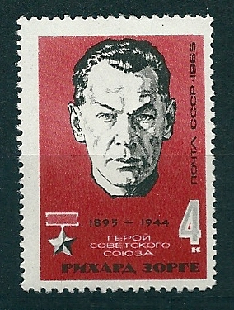
К лету 1941 г. Германия оккупировала Францию, Данию, Норвегию, Бельгию, Голландию, Люксембург, Грецию, Югославию, Чехословакию, Польшу, в результате чего ее военно-экономический потенциал был значительно усилен. К власти в Болгарии, Венгрии и Румынии пришли прогерманские силы. Союзниками Германии стали Италия, Япония, Турция.
18 декабря 1940 г. А. Гитлер утвердил план нападения на СССР, разработанный под руководством генерала Ф. Паулюса, который получил имя германского короля, императора Священной Римской империи Фридриха I Барбароссы. План был рассчитан на молниеносную войну и предполагал наступление в ходе летней кампании 1941 г. на ленинградском (группа армий "Север"), московском (группа армий "Центр") и киевском (группа армий "Юг") направлениях. В короткий срок немцы рассчитывали фланговыми танковыми ударами разгромить основные силы Красной Армии и выйти на линию Архангельск – Астрахань.
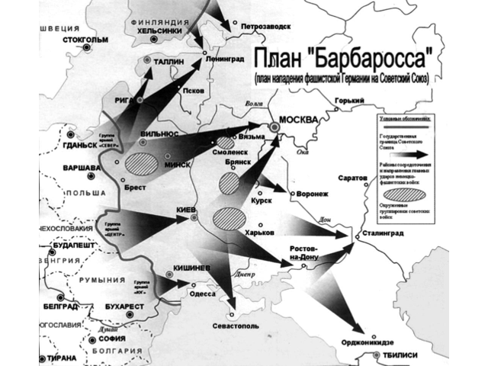
Немцы сконцентрировали на западной границе СССР 5,5 млн солдат и офицеров, почти 5 тыс. боевых самолетов, более 3700 танков, свыше 47 тыс. орудий и минометов.
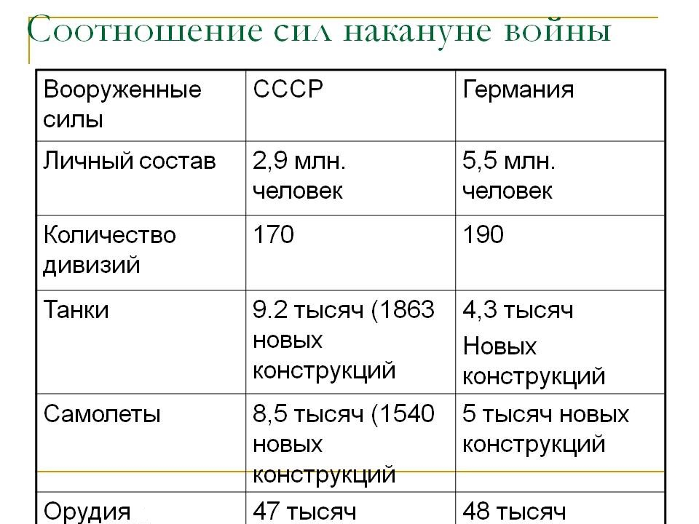
Начальный период войны.
2.Великую Отечественную войну принято разделять на три крупных периода: первый — начальный период (22 июня 1941 г. — 18 ноября 1942 г.); второй — период коренного перелома (19 ноября 1942 г. — конец 1943 г.); третий — период освобождения территории СССР от агрессора и разгрома фашистской Германии (начало 1944 г. — 9 мая 1945 г.). Участие СССР во Второй мировой войне продолжилось периодом советско-японской войны (9 августа — 2 сентября 1945 г.).
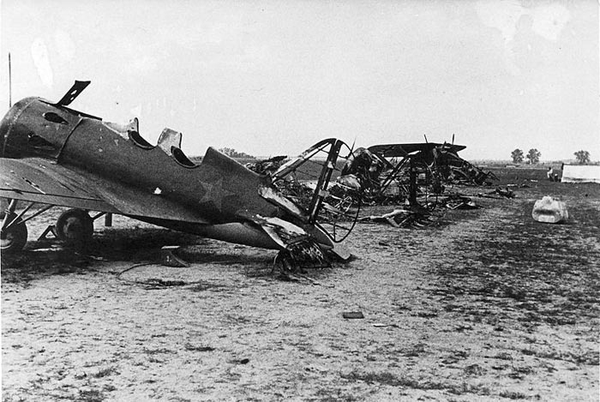
Советский аэродром после немецкого авианалета 22 июня 1941 г.
Война началась в 4 утра 22 июня 1941 г. мощными ударами воздушных и механизированных армий Германии по частям Красной Армии на всем протяжении советской границы и крупным городам. В первый день немецкая авиация разбомбила 66 аэродромов и уничтожила 1200 советских самолетов, тем самым до лета 1943 г. обеспечив господство в воздухе. Одной из первых приняла на себя удар Брестская крепость, организованную оборону которой возглавили майор П. М. Гаврилов и полковой комиссар Е. М. Фомин. Последние защитники крепости, при захвате которой суммарные потери немцев составили до 5 % от общих потерь вермахта на Восточном фронте за первую неделю войны, были пленены 26 июля.
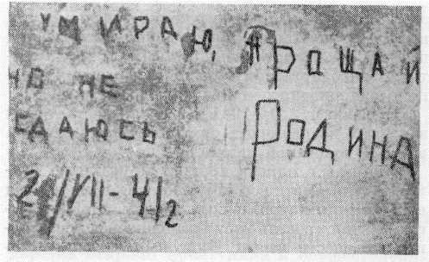
Одна из надписей в Брестской крепости
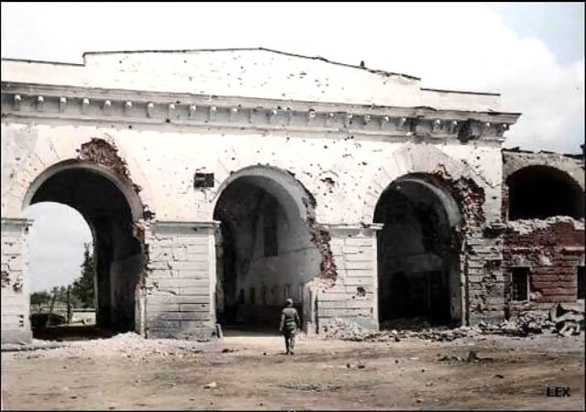
Брестская крепость
Сталин, так и не поверивший в нападение Гитлера, в директиве войскам он предписывал "разгромить врага", не переходя границы с Германией. 22 июня с обращением к народу выступил первый заместитель председателя СНК, нарком иностранных дел СССР В. М. Молотов.
Из документа (Выступление по радио В. М. Молотова 22 июня 1941 г.):
Сегодня, в 4 часа утра, без предъявления каких-либо претензий к Советскому Союзу, без объявления войны, германские войска напали на нашу страну, атаковали наши границы во многих местах и подвергли бомбежке со своих самолетов наши города…
Не первый раз нашему народу приходится иметь дело с нападающим зазнавшимся врагом. В свое время на поход Наполеона в Россию наш народ ответил отечественной войной и Наполеон потерпел поражение, пришел к своему краху. То же будет и с зазнавшимся Гитлером, объявившим новый поход против нашей страны. Красная Армия и весь наш народ вновь поведут победоносную отечественную войну за Родину, за честь, за свободу…
Наше дело правое. Враг будет разбит. Победа будет за нами!
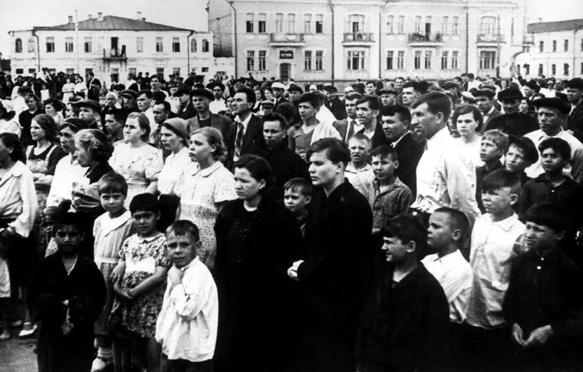
Советские люди слушают выступление Молотова по радио
22 июня была объявлена всеобщая мобилизация военнообязанных.
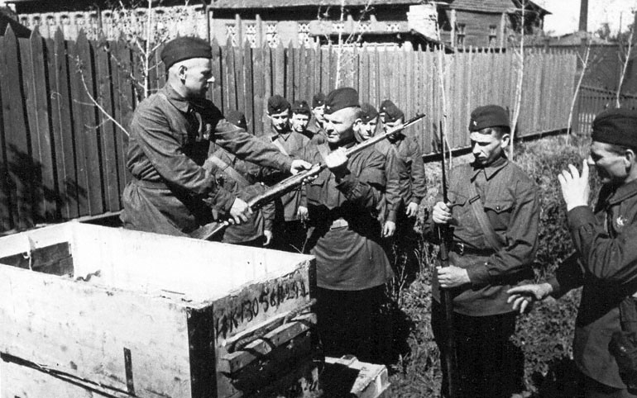
Всеобщая мобилизация
23 июня для стратегического руководства вооруженными силами создана Ставка Главного Командования (впоследствии Ставка Верховного Главнокомандования) в составе С. К. Тимошенко (председатель), Г. К. Жукова, И. В. Сталина, В. М. Молотова, К. Е. Ворошилова, С. М. Будённого, Н. Г. Кузнецова. 10 июля Ставку возглавил Сталин.
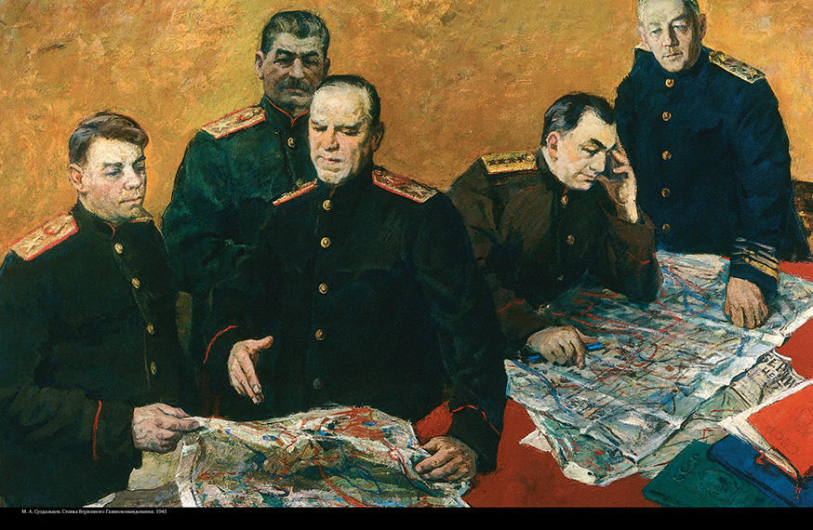
М. А. Суздальцев. Ставка Верховного Главнокомандования
29 июня 1941 г. в стране было введено военное положение. 30 июня создан Государственный Комитет Обороны (ГКО), в руках которого сосредоточилась вся полнота государственной, партийной и военной власти. Председателем ГКО стал Сталин.
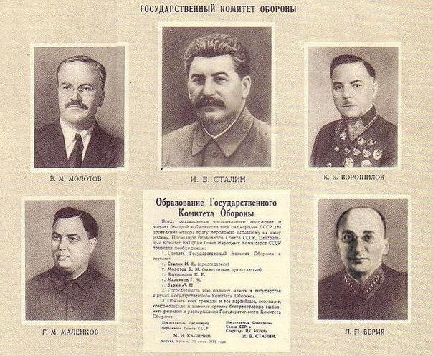
В первые дни войны советские воины показали немало примеров героизма и самопожертвования. 26 июня 1941 г. самолет капитана Н. Ф. Гастелло был подбит. Гастелло совершил таран, направив самолет на механизированную колонну противника. В ночь на 7 августа В. В. Талалихин произвёл таран в ночном воздушном бою, сбив около Москвы бомбардировщик He-111.
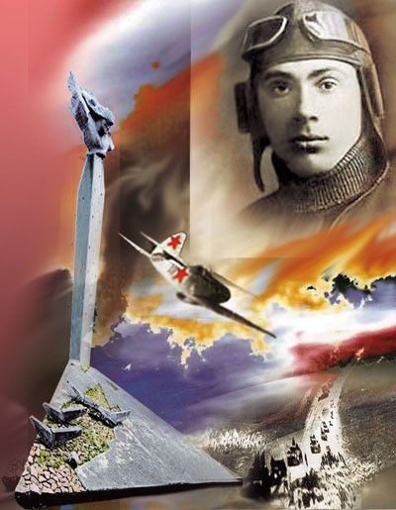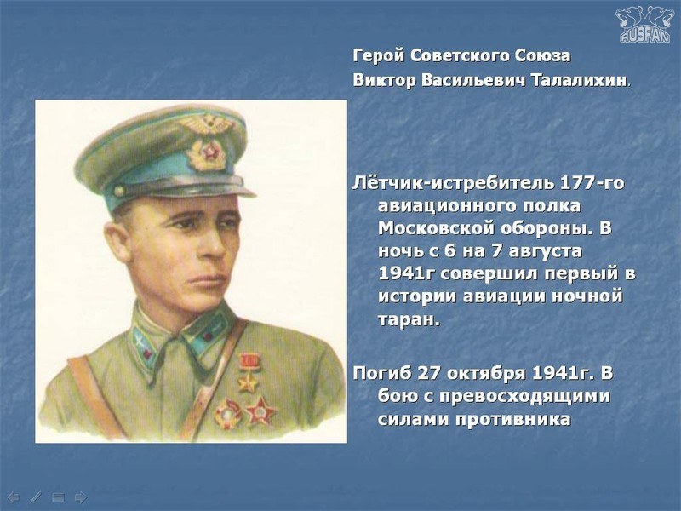
Н. Гастелло В. Талалихин
В первый месяц войны Красная Армия оставила почти всю Прибалтику, Белоруссию, Молдавию и большую часть Украины. Она потеряла около 1 млн бойцов, из которых 724 тыс. оказались в плену. Под Минском были разгромлены практически все армии Западного фронта, по которому Германия нанесла главный удар. Руководство страны организовало суд над большой группой генералов во главе с командующим войсками Западного фронта генерал-полковником Д. Г. Павловым, которых обвинили в измене и расстреляли.
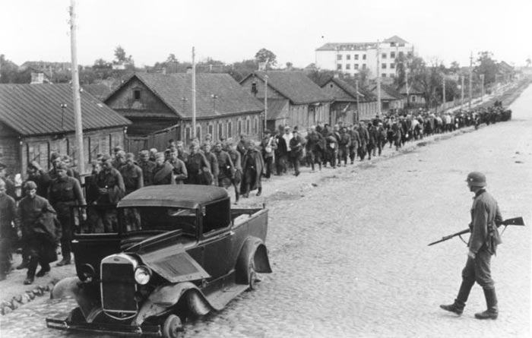
Колонна советских военнопленных, Минск 1941 г.
Задержать наступление врага на главном, московском, направлении удалось в ходе двухмесячного Смоленского сражения (10 июля — 10 сентября 1941 г.). Немцы были временно остановлены в 300 км от Москвы. В конце сентября советские войска потерпели серьезное поражение под Киевом, где пять армий Юго-Западного фронта (свыше 700 тыс. человек) попали в окружение. Лишь незначительная часть окруженных вырвалась из кольца, более полумиллиона человек попали в плен. Большинство воинов погибло в боях вместе с командованием во главе с генерал-полковником М. П. Кирпоносом, командующим фронтом. Поражение Юго-западного фронта открыло противнику дорогу на Восточную Украину, в Приазовье и Донбасс.
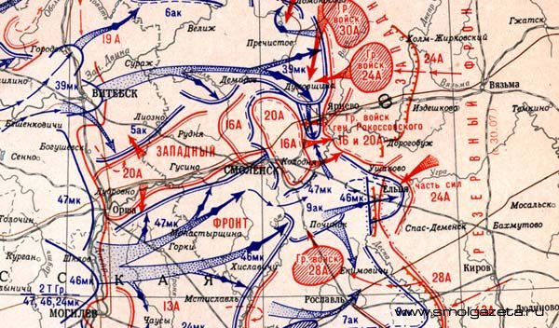
Смоленское сражение
Овладев Киевом, враг переломил ситуацию на московском направлении, прорвав оборону Красной Армии. В конце сентября началась четырехмесячная Московская битва (30 сентября 1941 г. — январь 1942 г.), в первые недели которой попали в окружение пять армий ополчения (600 тыс. человек). В ходе неудачной летне-осенней кампании 1941 г. Красная Армия потеряла почти 5 млн человек, из которых 2 млн были убиты и около 3 млн - пленены. 16 августа 1941 г. был издан приказ № 270 "Об ответственности военнослужащих за сдачу в плен и оставление врагу оружия", объявлявший всех попавших в плен предателями и изменниками. Согласно приказу, подлежали репрессиям семьи пленных командиров и политработников, лишались льгот, предоставляемых семьям участников войны, родные пленных солдат.
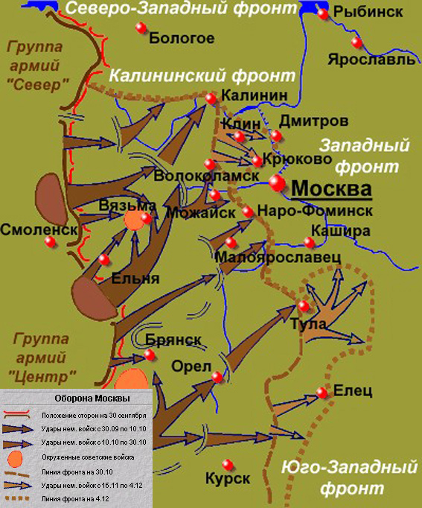
Оборона Москвы
Германский генштаб разработал операцию по взятию Москвы ("Тайфун"). Группа армий "Центр" к концу ноября подошла к столице на расстояние 25-30 км. Началась эвакуация из Москвы правительственных учреждений, крупных промышленных предприятий, населения. С 20 октября столица находилась на осадном положении. Для ее обороны были созданы три фронта: Западный (командующий генерал армии Г. К. Жуков), Калининский (командующий генерал И. С. Конев), Юго-Западный (командующий маршал С. К. Тимошенко).
Огромное значение для укрепления морального духа армии имел проведенный в дни Московской битвы парад 7 ноября 1941 г. на Красной площади. Военные подразделения сразу с парада отправлялись на фронт.
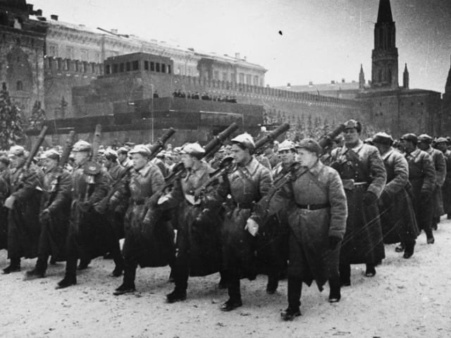
Парад на Красной площади 7 ноября 1941 г.
Тяжелые оборонительные бои против немецких танковых дивизий на Волоколамском направлении вела 316-й стрелковая дивизия под командованием генерала И. В. Панфилова. Советская пропаганда в качестве примера мужества для бойцов Красной Армии ставила легендарный бой у разъезда Дубосеково 28 бойцов-панфиловцев во главе с политруком В. Г. Клочковым, надолго задержавших танковые атаки противника. Исключительно мобилизующую роль сыграли облетевшие всю страну слова политрука: "Велика Россия, а отступать некуда: позади – Москва!".
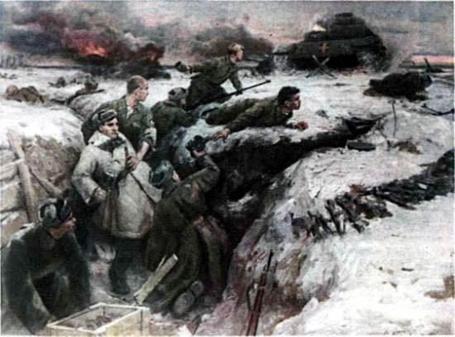
В. Панфилов. Подвиг гвардейцев-панфиловцев
5-6 декабря 1941 г. советские войска перешли в контрнаступление от Калинина (Твери) до Ельца, освободив Московскую, Тульскую, значительную часть Калининской области. По всему фронту за месяц враг был отброшен на 100-150 км от Москвы. В ходе контрнаступления Красная Армия потеряла более 600 тыс. человек. Под Москвой фашисты потерпели первое во Второй мировой войне крупное поражение. Окончательно провалился план блицкрига. Противник перешел к стратегии затяжной войны.
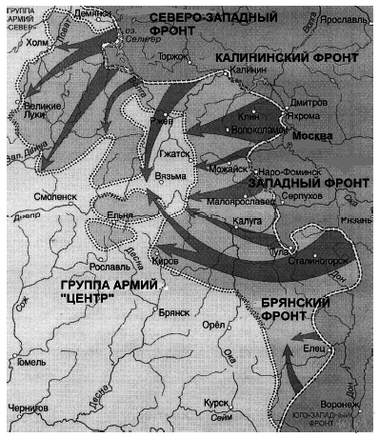
8 сентября 1941 г. фашистам удалось установить блокаду Ленинграда, которая продолжалась до 27 января 1944 г. В городе не было запасов продовольствия и топлива; с наступлением ранней зимы 1941-1942 гг. страшным испытанием стал холод. По Дороге жизни, проложенной по льду Ладожского озера, под непрерывными бомбежками врага в город везли продовольствие (в ноябре 1941 г. - апреле 1942 г. было доставлено 262 тыс. тонн продовольствия) и вывозили население (около 1 млн человек).
Из документа (Дневник Тани Савичевой, ленинградской школьницы):
Женя умерла 28 декабря в 12.30 час. утра 1941 г. Бабушка умерла 25 янв. 3 ч. дня 1942 г. Лека умер 17 марта в 5 час. утра 1942 г. Дядя Вася умер 13 апр. 2 ч. ночь 1942 г. Дядя Леша 10 мая в 4 ч. дня 1942 г. Мама 13 мая в 7.30 утра 1942 г. Савичевы умерли. Умерли все. Осталась одна Таня.
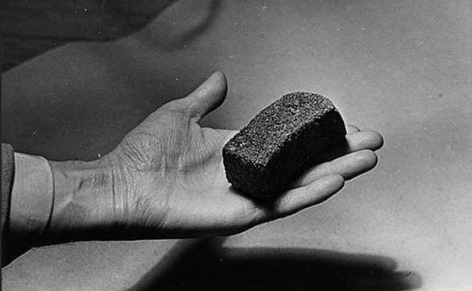
Суточная пайка хлеба в блокадном Ленинграде
3.После Московской битвы успехи контрнаступления по всему фронту, которое продолжалось до апреля 1942 г., оказались непрочными и обернулись крупными потерями. На северо-западном направлении попытка прорвать блокаду Ленинграда завершилась неудачей: 2-я ударная армия Волховского фронта в ходе Любанской операции была разгромлена, а ее командование во главе с генерал-лейтенантом А. А. Власовым пленено.
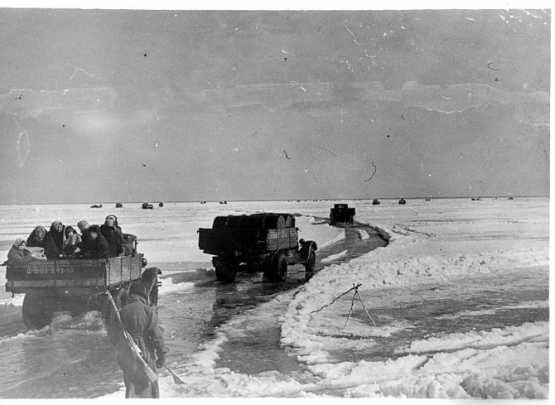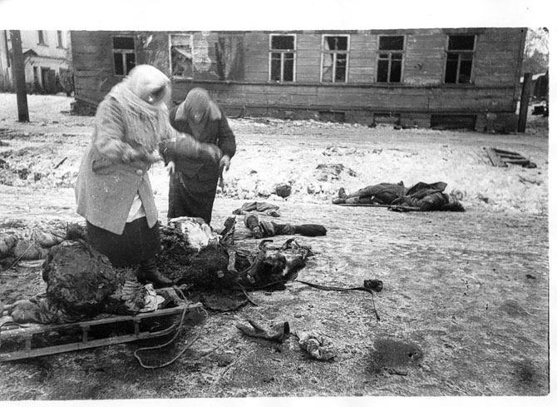
Дорога жизни по Ладожскому озеру Блокадный Ленинград
Летом 1942 г. германское командование решило нанести главный удар на юге, чтобы овладеть Кавказом и Нижним Поволжьем. Советское командование, ошибочно определив целью нового наступления Москву, сосредоточило здесь более половины армий, почти 80 % танков, 62 % самолетов. На юге против главных сил врага осталось 5,4 % наших дивизий, 2,9 % танков. Вопреки мнению Генштаба и его начальника Б. М. Шапошникова Сталин дал указание провести в Крыму, на Харьковском направлении и ряде других мест несколько отвлекающих наступательных операций. Значительный разброс сил обернулся новой катастрофой в мае 1942 г. В районе Харькова немцы окружили три армии Юго-Западного фронта, взяв в плен 240 тыс.человек. Поражением закончилась Керченская операция: были окружены и разбиты три армии Крымского фронта, в плену оказалось 149 тыс. человек. Это поражение отразилось на судьбе осажденного Севастополя, оставленного советскими войсками 4 июля, и облегчило летнее наступление фашистов на Кавказ.
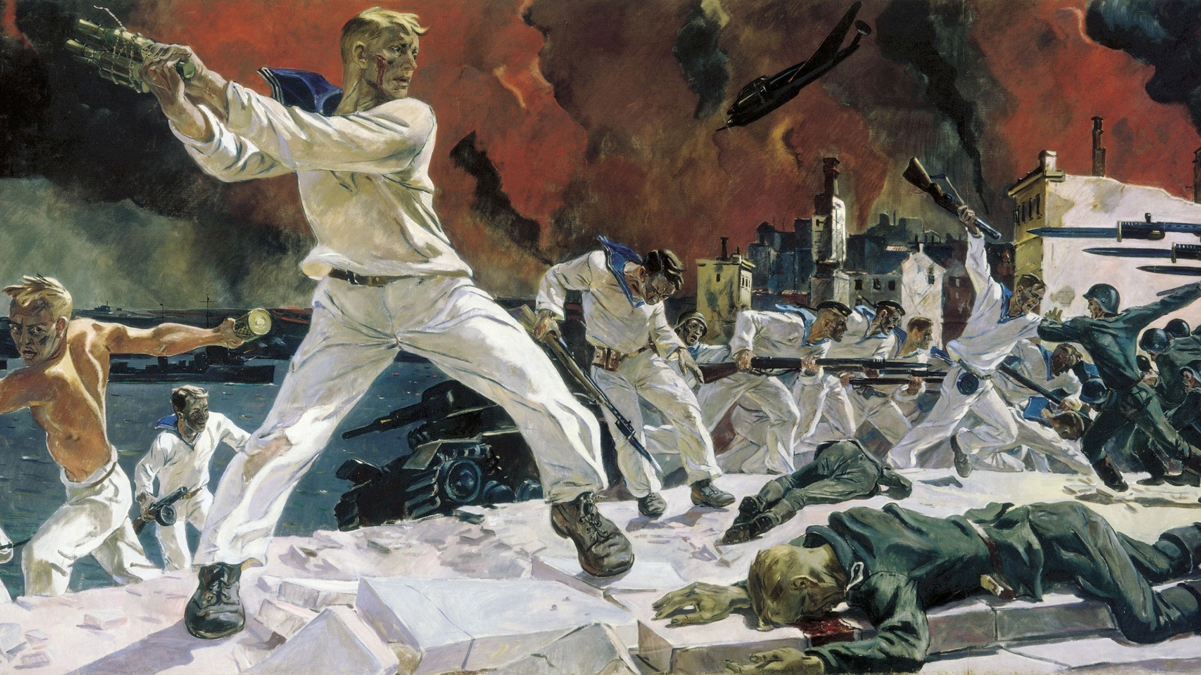
А. А. Дейнека. Оборона Севастополя
Группа армий "А" вышла к Кавказскому хребту, стремясь быстрее захватить нефть Майкопа, Грозного и Баку. Группа армий "Юг" начала наступление на Воронеж. Захватив правобережную часть города, противник был остановлен. 24 июля немцы овладели Ростовом-на-Дону.
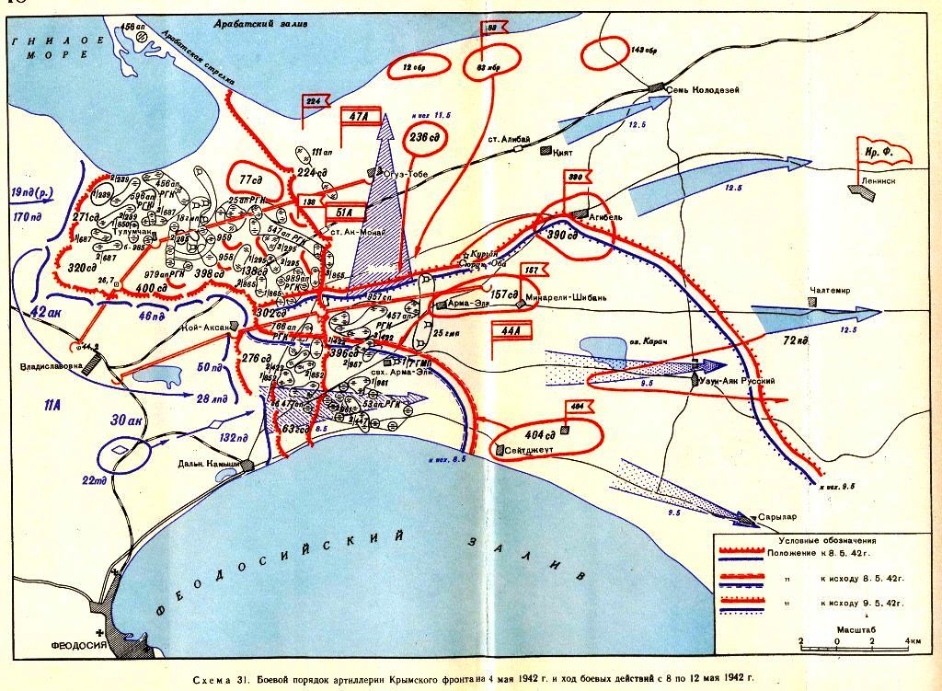
Керченская операция
Группа армий "Б" продолжила наступление к Волге. 17 июля 1942 г. началась Сталинградская битва. Германское командование планировало овладеть Сталинградом, чтобы перерезать Волжскую транспортную артерию, по которой в центр страны доставлялись хлеб и нефть. Захвату Сталинграда придавалось важное идеологическое значение. Чтобы остановить бегство войск, 28 июля 1942 г. Сталин подписал приказ № 227 ("Ни шагу назад!"), который объявил отступление предательством Родины, ввел штрафные батальоны и роты, заградительные отряды.
Из документа (Приказ № 227 от 28 июля 1942 г.):
У нас стало намного меньше территории… стало намного меньше людей, хлеба, металла, заводов, фабрик… У нас уже сейчас нет преобладания над немцами ни в людских резервах, ни в запасах хлеба. Отступать дальше – значит загубить себя и загубить вместе с тем нашу Родину…
Ни шагу назад! Таким теперь должен быть наш главный призыв…Безусловно ликвидировать отступательные настроения в войсках и железной рукой пресекать пропаганду о том, что мы можем… отступать…Формировать в пределах армии 3–5 хорошо вооруженных заградительных отрядов (до 200 человек в каждом), поставить их в непосредственном тылу неустойчивых дивизий и обязать их в случае паники и беспорядочного отхода частей дивизии расстреливать на месте паникеров и трусов…
25 августа 1942 г. в Сталинграде было введено осадное положение. Обороняли город 62-я армия под командованием генерал-лейтенанта В. И. Чуйкова и 64 -я армия во главе с генерал-майором М. С. Шумиловым.
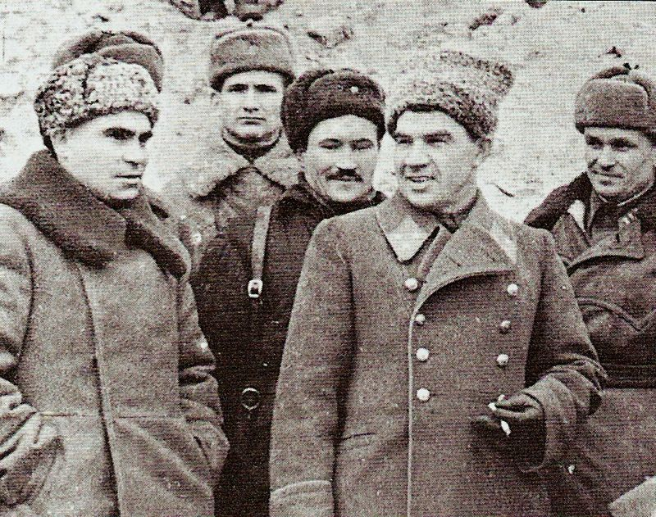
Член военного совета 62-й армии К. А. Гуров и командующий 62-й армией В. И. Чуйков. Сталинград.
Начало формирования антифашистского блока
Великобритания и США заявили о поддержке СССР в связи с началом фашистской агрессии. Ярый противник Советского Союза У. Черчилль 22 июня назвал опасность для СССР "нашей опасностью".
Из документа (Выступления по радио премьер-министра Великобритании У. Черчилля 22 июня 1941 г.):
За последние 25 лет никто не был более последовательным противником коммунизма, чем я. Я не возьму обратно ни одного слова, которое я сказал о нем. Но все это бледнеет перед развертывающимся сейчас зрелищем. Я вижу русских солдат, стоящих на пороге своей родной земли, охраняющих поля, которые их отцы обрабатывали с незапамятных времен. Я вижу их охраняющими свои дома, где их матери и жены молятся, – да, ибо бывают времена, когда молятся все, – о безопасности своих близких, о возвращении своего кормильца, своего защитника и опоры… Опасность, угрожающая России, - это опасность, грозящая нам и Соединенным, Штатам, точно так же как дело каждого русского, сражающегося за свой очаг и дом, - это дело свободных людей и свободных народов во всех уголках земного шара…
12 июля 1941 г. было подписано соглашение между СССР и Великобританией о совместных действиях в войне против Германии. 14 августа 1941 г. заключена Атлантическая хартия США и Великобритании. Правительство США объявило об экономической и военно-технической помощи СССР в борьбе против Гитлера.
29 сентября — 1 октября 1941 г. в Москве прошла первая конференция министров иностранных дел СССР, Англии, США. На ней обсуждались вопросы расширения военно-технической помощи Советскому Союзу. Начиная с 1941 г. США оказывали помощь СССР по ленд-лизу, государственной программе помощи союзникам боеприпасами, техникой, продовольствием, сырьем. Размер помощи составил 4 процента от всех затрат СССР.
1 января 1942 г. представители 26 государств подписали Вашингтонскую декларацию, согласно которой обязались использовать все свои ресурсы для борьбы с Германией и не заключать сепаратного мира. Формированию военного союза трех держав способствовали советско-английский договор о союзе в войне (май 1942 г.) и соглашение с США о взаимной помощи (июнь 1942 г.).

Коренной перелом в ходе Великой Отечественной войны.

Битва за Кавказ (25 июля 1942 — 9 октября 1943)
Летом 1942 г. на Северном Кавказе враг стремительно продвигался вперед. На оборонительном этапе битвы за Кавказ (25 июля-31 декабря 1942 г.) несмотря на ожесточенное сопротивление Советской Армии, войска вермахта вышли к Кавказскому хребту. Целью Гитлера была нефть Майкопа, Грозного и Баку, захват Закавказья. Без кавказской нефти продолжение войны для Германии было затруднительно. Осенью 1942 г. немецкие войска захватили большую часть Кубани и Северного Кавказа. Согласно плану немецкого командования "Эдельвейс", группа армий "А" под командованием генерал-фельдмаршала В. Листа, захватив Кавказ, должна была пробиться в Закавказье и на Ближний Восток, чтобы вовлечь Турцию в войну на стороне Германии. Гитлер рассчитывал, что ряд народностей Кавказа и казаки поддержат немцев, и это решит проблему со вспомогательными войсками. Отчасти его надежды оправдались.
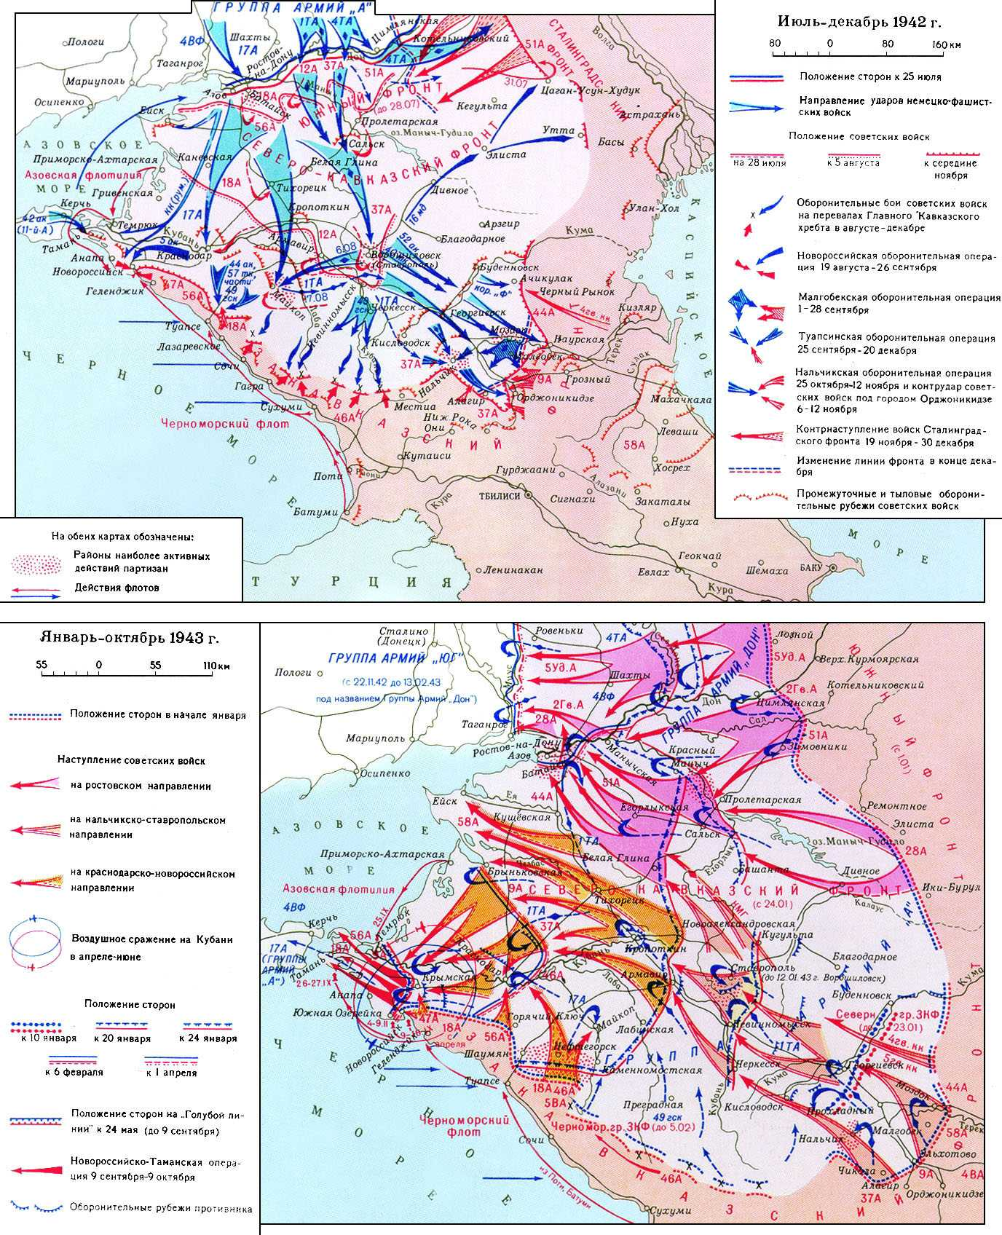
Переломить ситуацию на Кавказе советским войскам удалось только после поражения армий Паулюса под Сталинградом. Противник был вынужден отступить из-за угрозы окружения.
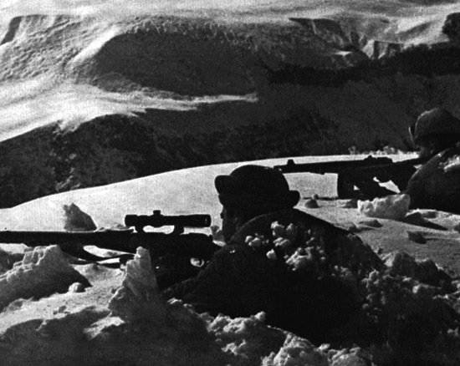
Бои за Кавказ
На втором этапе битвы в январе-октябре 1943 г. армии вермахта понесли большие потери и вынуждены были отступить. Кавказ, имевший огромное стратегическое значение, Гитлер не захватил. Однако и советскому командованию не удалось окружить и разгромить немецкие части на Кубани. Танковые части вермахта (1-я армия) были выведены на Украину в январе 1943 г. В октябре 1943 г. после полугодовой обороны 17-я пехотная армия вермахта была эвакуирована с Таманского полуострова в Крым.
Косвенным результатом битвы за Кавказ стала депортация в Сибирь и Казахстан в 1943—1944 гг. карачаевцев, калмыков, чеченцев, ингушей и балкарцев, обвиненных в коллаборационизме.

Сталинградская битва (17 июля 1942 - 2 февраля 1943)
Одновременно с активными боевыми действиями на Кавказе группа армий "Б" (командующий - М. Вейхс) развернула наступление на Сталинград. Взятию города, носящего имя Сталина, Гитлер придавал большое значение. 17 июля 1942 г. 6-я немецкая армия под командированием генерала Ф. фон Паулюса вышла к рубежам р. Чир в 150 км от Сталинграда. Согласно разработанному плану, противник рассчитывал войти в город через его северные окраины. С 17 июля до 18 ноября 1942 г. развернулся оборонительный этап Сталинградской битвы. 12 июля 1942 г. был образован Сталинградский фронт под командованием генерала А. И. Еременко, в состав которого вошли 62, 63, 64 и 21-я армии и 8-я воздушная армия. Непосредственную оборону Сталинграда держали 62-я армия под командованием В. И. Чуйкова и 64-я армия под командованием М. С. Шумилова.
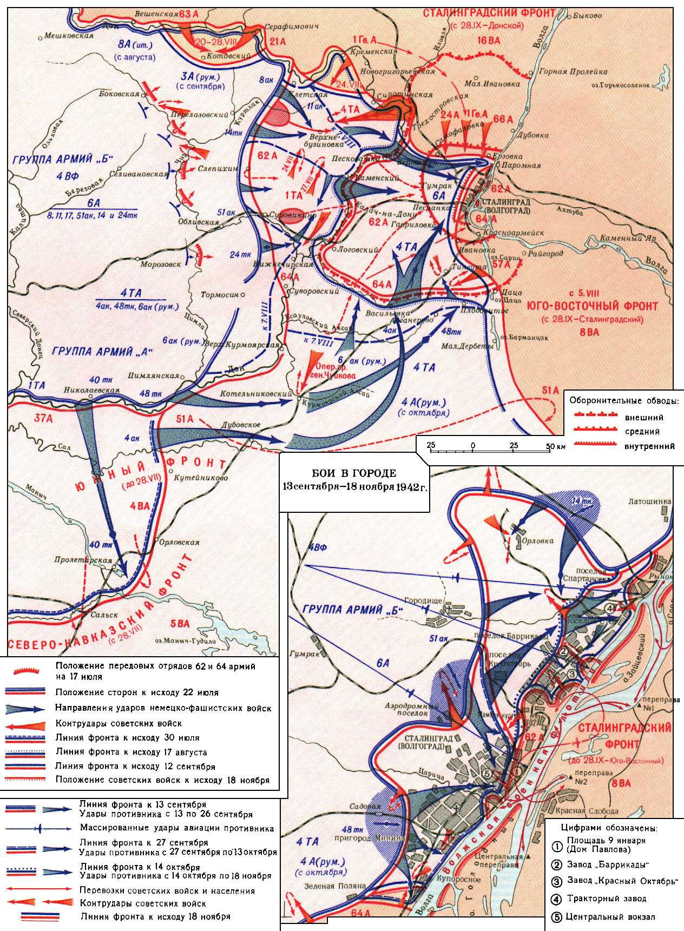
Немецкое командование сосредоточило у Сталинграда огромные силы: 170 тыс. солдат и офицеров, 3 тыс. орудий и минометов, 500 танков, 1 тыс. самолетов. В результате массированной немецкой бомбардировки 23 августа было убито более 40 тыс. человек, уничтожено более половины жилого фонда довоенного Сталинграда. Город превратился в горящие руины. В этот день силы 14-го танкового корпуса армии Паулюса прорвали оборону северо-западнее города и вышли к Волге. В городе развернулись ожесточенные бои за каждую улицу, каждый квартал, каждый дом.
Из документа (Воспоминания участника битвы под Сталинградом, немецкого генерала Г. Дерра):
…За каждый дом, цех, водонапорную башню, насыпь, стену, подвал и, наконец, за каждую кучу мусора велась ожесточенная борьба, которая не имела себе равных даже в период Первой мировой войны с ее гигантским расходом боеприпасов. Расстояние между нашими войсками и противником было предельно малым. Несмотря на массированные действия авиации и артиллерии, выйти из района ближнего боя было невозможно. Русские превосходили немцев в отношении местности и маскировки и были опытнее в баррикадных боях за отдельными домами: они заняли прочную оборону…
Только один дом, который обороняла разведывательная группа под командованием старшего лейтенанта Я. Ф. Павлова ("Дом Павлова") немцы штурмовали 58 дней. Для сравнения: Францию гитлеровцы захватили за 44 дня.
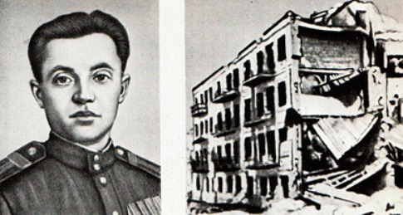
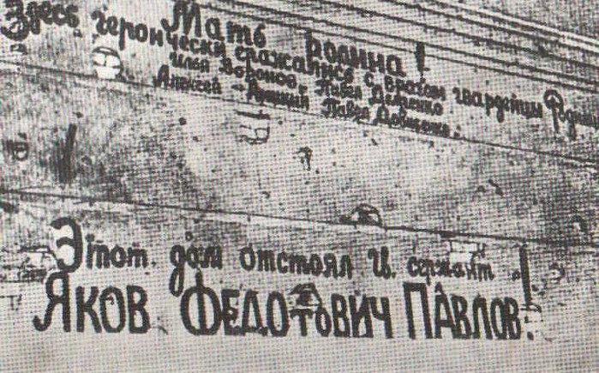
"Дом Павлова" в Сталинграде
Тяжелый урон немцам нанесли советские снайперы, использовавшие руины в качестве укрытий. Самый известный из них - Василий Григорьевич Зайцев в ходе Сталинградского сражения уничтожил 225 фашистов, в том числе 11 снайперов. Девизом для защитников Сталинграда стали его слова: "Для нас, бойцов и командиров 62-й армии, за Волгой земли нет. Мы стояли и будем стоять насмерть!".
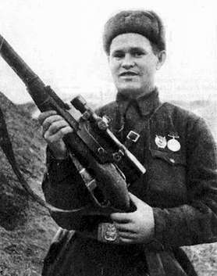
Снайпер В. Г. Зайцев
Ожесточенное сражение проходило в сентябре за Мамаев курган, господствующую над городом высоту. Два месяца он переходил из рук в руки, здесь погибло не менее 300 тыс. советских и немецких солдат, но окончательно взять его фашисты не смогли. Средняя продолжительность жизни новоприбывшего советского рядового в городе в дни оборонительного этапа битвы падала иногда ниже 24 часов.
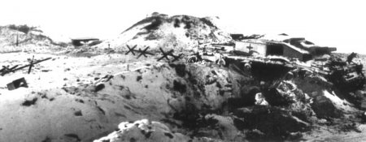
Мамаев курган в 1943 г.
Противнику удалось разделить обороняющиеся армии и выйти к Волге. Попытки советских войск оказать помощь войскам Сталинградского фронта, отрезанным фашистами, были безуспешны.
Из документа (Г. Вельц. Солдаты, которых предали):
…На русские позиции обрушивается залп за залпом. Взлетают целые гирлянды снарядов. Там уже не должно быть ничего живого. Если дело пойдет так и дальше, саперам останется только продвинуться вперед и занять территорию. Кажется, так оно и есть. Беспрерывно бьют тяжелые орудия. Навстречу первым лучам восходящего солнца в просветлевшем небе несутся бомбардировщики с черными крестами. Эскадрилья за эскадрильей. Они пикируют и с воем сбрасывают на цель свой бомбовый груз, а за ними – новые и новые. Взлетают на воздух блиндажи и огневые точки, оборонительная полоса противника разрушена, горят цистерны с нефтью. Да, не хотел бы я быть сейчас там!
…Действительно, огневой вал уже перенесен в глубь обороны противника. Первые наши группы уже приближаются к переднему краю русских. Еще каких-нибудь двадцать метров – и они уже займут передовые русские позиции! И вдруг они залегают под ураганным огнем. Слева короткими очередями бьют пулеметы. В воронках и на огневых точках появляется русская пехота, которую мы уже считали уничтоженной. Нам видны каски русских солдат. Глазам своим не верим. Как, неужели после этого ураганного артиллерийского огня, после налета пикирующих бомбардировщиков, которые не пощадили ни единого квадратного метра земли и перепахали все впереди, там все еще жива оборона? Каждое мгновение мы видим, как валятся наземь и уже больше не встают наши наступающие солдаты, как выпадают у них из рук винтовки и автоматы…
С середины октября Ставка Верховного Главнокомандования готовила операцию "Уран" по окружению и уничтожению вражеской группировки.
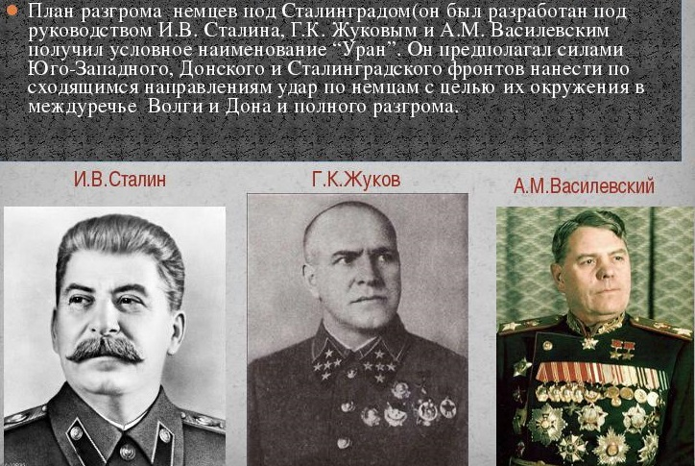
Контрнаступление провести силами Сталинградского (командующий - генерал-полковник А. И. Еременко), Донского (командующий - генерал-лейтенант К. К. Рокоссовский) и Юго-Западного (командующий - генерал-лейтенант Н. Ф. Ватутин) фронтов при поддержке авиации, танков и артиллерии. В наступательной операции было задействовано до 1 млн советских воинов. Соотношение сил накануне советского контрнаступления было таким: в живой силе - примерно равное; в танках, самоходных артиллерийских установках - 1,3:1; в орудиях и минометах - 1,5:1 в пользу Красной Армии.
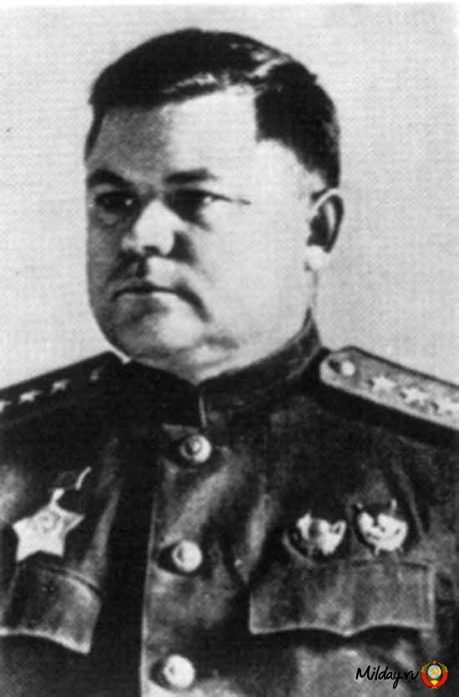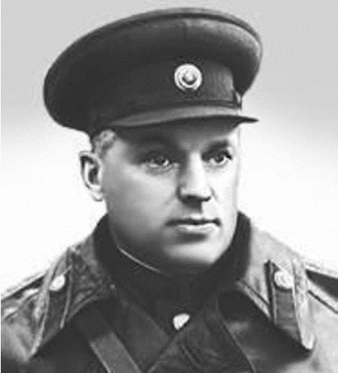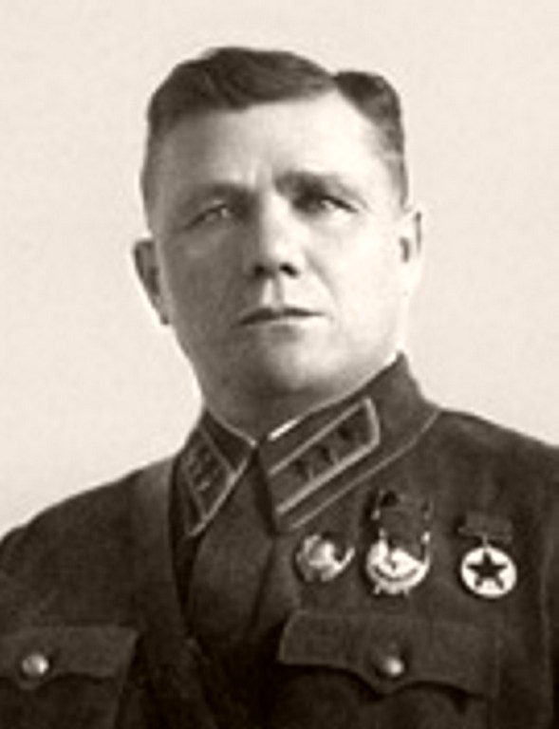
Н. Ф. Ватутин К. К. Рокоссовский А. И. Еременко
19 ноября 1942 г. начался второй, наступательный этап Сталинградской битвы. На рассвете на позиции противника неожиданно обрушился артиллерийский огонь Артподготовка длилась более 80 минут. Сразу после нее началось контрнаступление советских войск. 23 ноября немецкие войска были окружены. В "мешке" оказалась 22 фашистских дивизии численностью 330 тыс. человек. Это были отборные войска Гитлера, обладавшие большим боевым опытом, значительным количеством оружия и боевой техники. В декабре 1942 г. немецкое командование предприняло безуспешную попытку разорвать кольцо окружения совместным ударом группы армий "Дон" под командованием Э. фон Манштейна и окруженной армии генерала Паулюса. Войска Сталинградского фронта разгромили силы Манштейна, отбросив его на исходные рубежи. Гитлер обещал наладить снабжение блокированной армии по "воздушному мосту". Он повысил Паулюса в звании до фельдмаршала и категорически запретить принимать советское предложение о капитуляции.
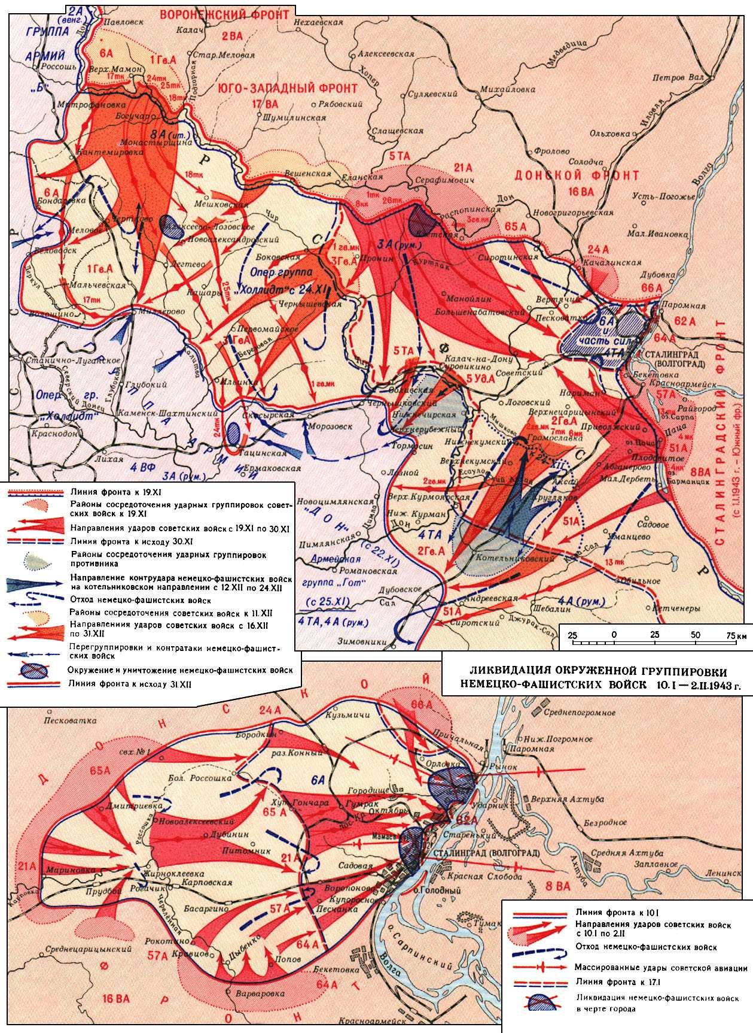
10 января войска К. К. Рокоссовского приступили к уничтожению вражеской группировки. На нее был обрушен шквал артиллерийского огня, град авиабомб, мощные удары пехоты и танков. В конце января 1943 г. операция по ликвидации окруженных фашистских войск была завершена. Остатки армии Паулюса (91 тыс. солдат, 2, 5 тыс. офицеров, 24 генерала, 1 фельдмаршал) сдались в плен. Всего под Сталинградом немцы потеряли 800 тыс. человек, 2 тыс. танков и штурмовых орудий, 3 тыс. самолетов. В Германии был объявлен трехдневный траур. 2 февраля 1943 г. победоносно закончилась Сталинградская битва.
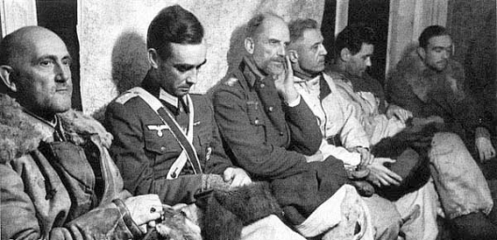
Пленные немецкие генералы, 31 января 1943 г.
Она положила начало коренному перелому в ходе Великой Отечественной и Второй мировой войн. Военная инициатива перешла к советским войскам. Сталинградская битва показала возросшую боевую мощь Красной Армии, талант ее полководцев: Н. Н. Воронова, Н. Ф. Ватутина, А. И. Еременко, Р. Я. Малиновского, К. К. Рокоссовского, В. И. Чуйкова и др. Возрос международный престиж Вооруженных сил СССР. Рухнули расчеты Гитлера на разгром Красной Армии. После невиданного поражения под Сталинградом фашисты были вынуждены прибегнуть к "тотальной мобилизации".
Из документа (Статья в американской газете «Нью-Йорк геральд трибун», февраль 1943 г.):
…Эпическая битва за Сталинград закончилась. Она означает, что гитлеровцы уже перевалили за вершину своего могущества и отныне начинается их падение, на которое они обречены. Доблестный подвиг Советской армии будет жить в веках. О нём не забудут, пока будут жить свободные люди, готовые умереть во имя свободы…
Поражение немецких армий на Волге заставило ближайших союзников Германии — Турцию и Японию — отказаться от намерения вступить в войну против СССР. Фашистские правители Румынии, Италии, Венгрии и Финляндии задумались о выходе из Второй мировой войны.
Победа под Сталинградом оказалась возможной благодаря героическому, самоотверженному труду советского тыла, сумевшего во второй половине 1942 г. перестроить свою работу и обеспечить фронт всем необходимым.

Начало освобождения
Одновременно со Сталинградской операцией советские войска развернули наступление на Ленинградском, Волховском, Центральном и Западном фронтах, в районе Северного Кавказа, Дона, Воронежа. В результате зимой 1942-43 г. на отдельных участках фронта враг был отброшен на запад на 600-700 км. Советские войска освободили многие города и населенные пункты Подмосковья, Курской, Воронежской, Ростовской и др. областей, восстановили хозяйственную связь между центральными и южными промышленными районами.
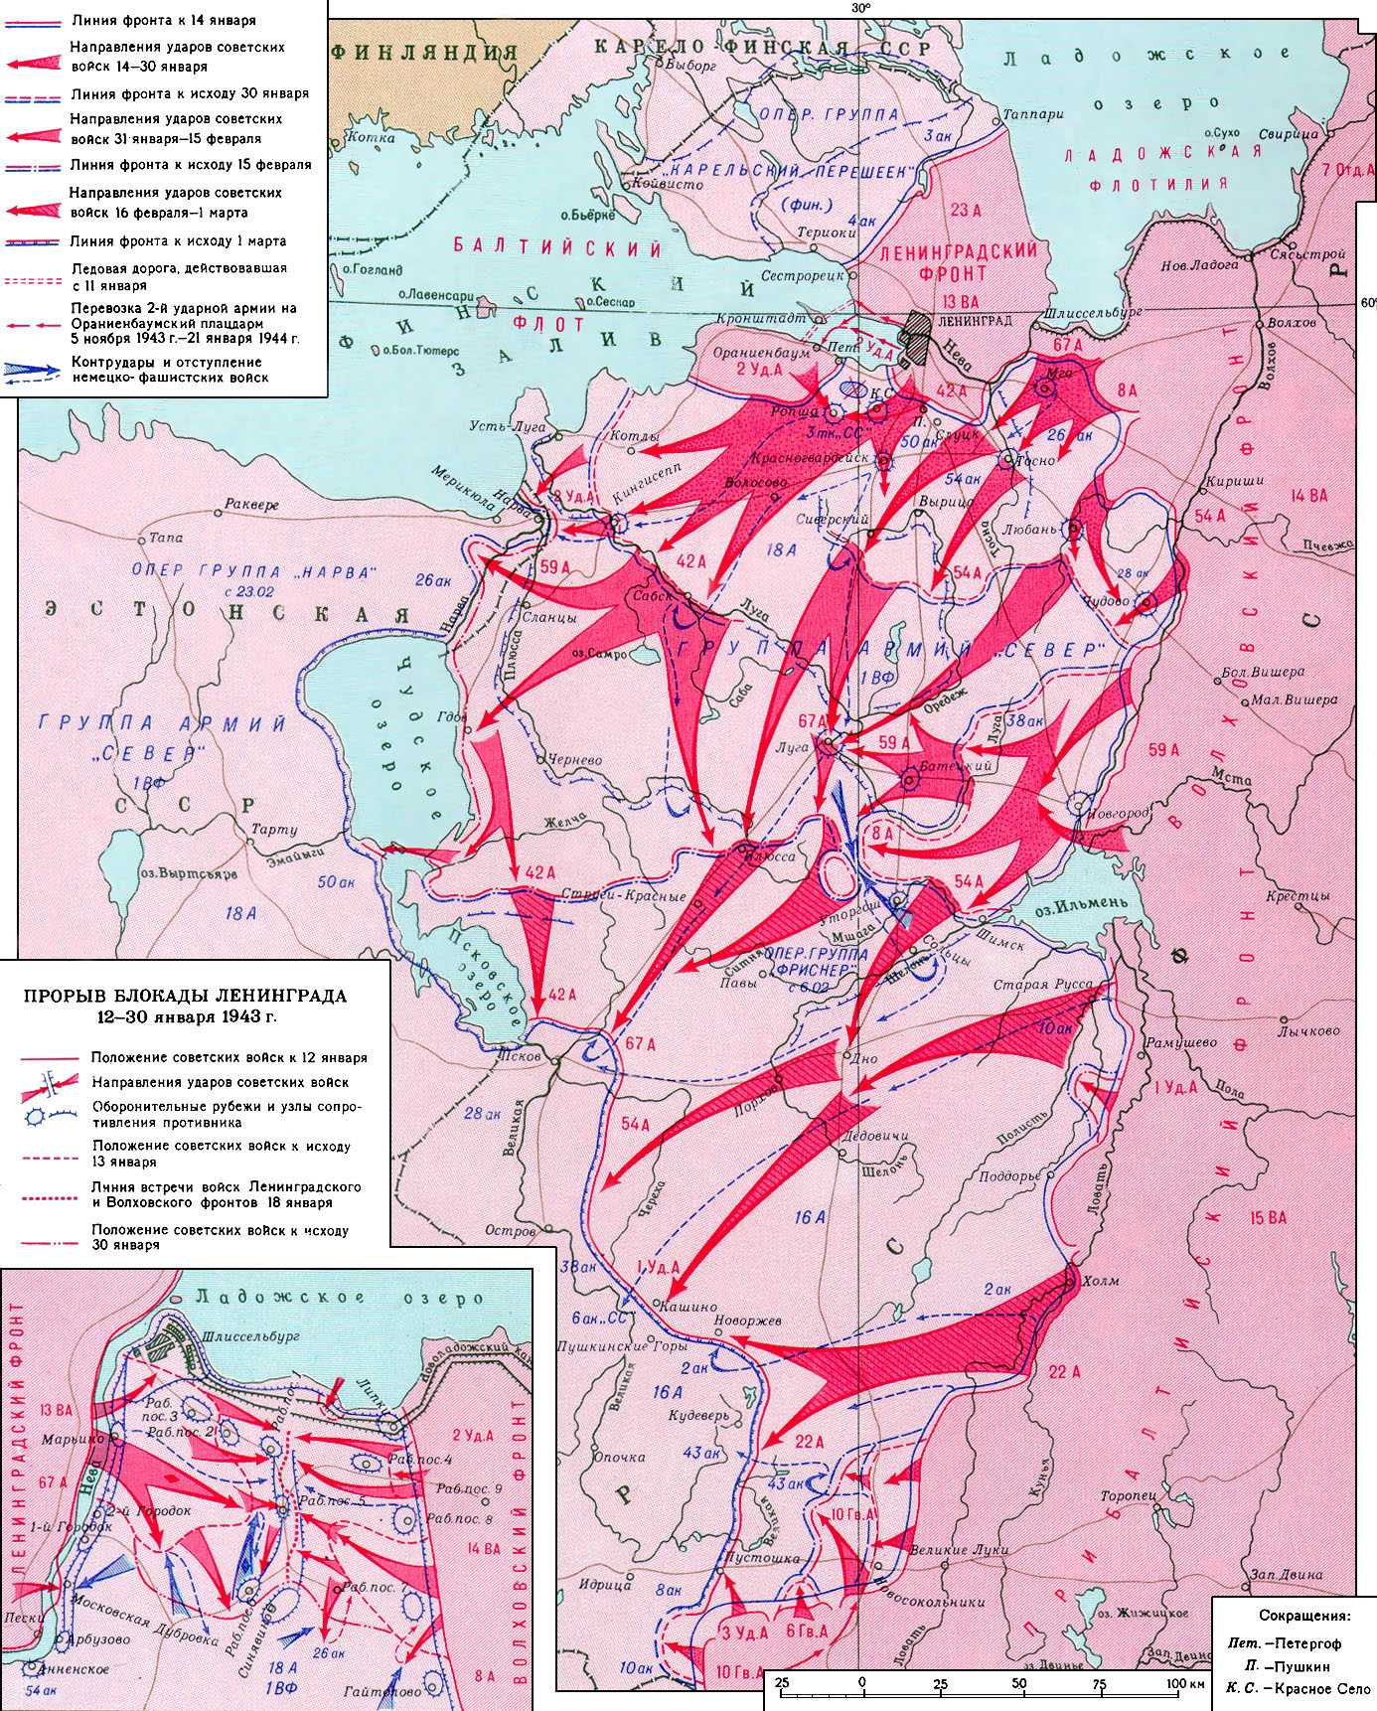
18 января 1943 г. войска Ленинградского и Волховского фронтов частично прорвали блокаду Ленинграда. В осажденный город стали поступать продовольственная помощь, медикаменты, вооружение. Всего в ходе зимнего наступления Красная Армия разгромила более 100 вражеских дивизий.
27 февраля 1943 г. при освобождении д. Чернушки Калининской области ( с 1957 г. - Псковской) погиб, закрыв своим телом амбразуру немецкого пулемета А. М. Матросов (наст. имя - Ш. Ю. Мухамедьянов), стрелок-автоматчик 2-го отдельного батальона 91-й отдельной Сибирской добровольческой бригады им. И. В. Сталина 6-го Сталинского Сибирского добровольческого стрелкового корпуса 22-й армии Калининского фронта. Через несколько дней его имя стало известно всей стране. Известно, что Матросов был не первым, кто совершил акт самопожертвования. У него было 44 предшественника (5 в 1941 г., 31 в 1942-м и 8 – до 27 февраля 1943 г.). До конца 1943 г. примеру Матросова последовали 38 воинов, в 1944-м – 87, в последний год войны – 46. Однако именно его имя было использовано для прославления героизма советских солдат. Подвиг Матросова стал символом мужества и воинской доблести, бесстрашия и любви к Родине.
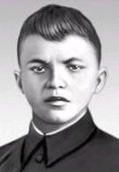
А. М. Матросов

Курская битва (5 июля - 23 августа 1943 г.)
Разрабатывая план летнего наступления 1943 г., фашистское командование стремилось взять реванш за поражение на Волге, подорвать наступательную мощь советских войск и вернуть стратегическую инициативу. Основной удар немцы планировали нанести между Белгородом и Орлом в направлении Курска. Курский выступ (дуга протяженностью 600 км) вклинился в расположение фашистских войск между Белгородом — Курском — Орлом по линии Прохоровка — Сумы — Рыльск — Севск — Попыри. Задача противника заключалась в выравнивании линии фронта путем разгрома частей Воронежского и Центрального фронта и дальнейшем наступлении в глубь страны с целью захвата Москвы. Эта военная операция получила название "Цитадель".
Союзники не открыли в 1943 г. второй фронт во Франции, поэтому противник смог сосредоточить на Восточном фронте 232 дивизии (больше, чем перед началом войны). Из них в районе Курска находилось 50 дивизий общей численностью в 900 тыс. человек; поддержанных 16,5 тыс. танков, 2 тыс. самолетов. Основной удар немецкое командование планировало нанести танковыми соединениями и корпусами. В армиях противника в это время появилась новая боевая техника: тяжелые танки "тигр", средние танки "пантера", тяжелые самоходные установки "фердинанд".
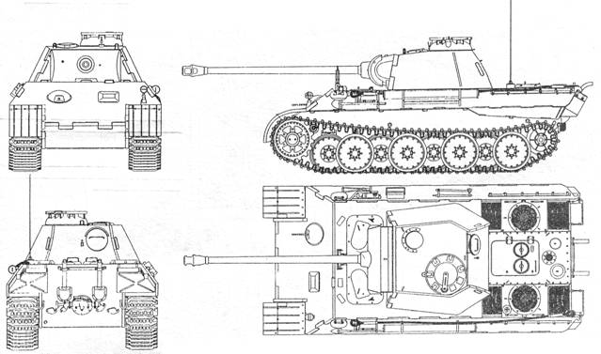
Танк "Пантера"
Замысел советского командования заключался в организации глубоко эшелонированной противотанковой обороны, изматывании основных сил врага и переходе в контрнаступление. Центральный (командующий - генерал К. К. Рокоссовский) и Воронежский фронты (командующий - генерал Н. Ф. Ватутин) были усилены новыми войсковыми соединениями и боевой техникой. В войсках находились представители Ставки - генералы Г. К. Жуков и А. М. Василевский. К началу немецкого наступления в районе Курска было сосредоточено 1,3 млн человек; 3,4 тыс. танков, 3 тыс. самолетов.
Немцы планировали начать наступление в 3 часа утра 5 июля сильной артиллерийской подготовкой. Советские разведчики точно определили день и час начала наступления. Командующий Центральным фронтом К. К. Рокоссовский принял решение об упреждающем ударе: за несколько минут до начала немецкого наступления 19 тыс. советских орудий открыли огонь по местам сосредоточения войск вермахта. В результате противник понес большие потери и задержал наступление.
Оно началось с опозданием в 5 час. 30 мин. Ударные группировки генерал-фельдмаршала Э. фон Манштейна двинулись на советские позиции. Согласно плану Ватутина, с первых минут наступления советские войска заставили обе ударные группировки противника двигаться по расходящимся направлениям. К исходу 6 дня ожесточенных сражений гитлеровцам удалось на некоторых участках вклиниться в советскую оборону на глубину 8-10 км. Стремясь ускорить немецкое наступление, командующий группой армий "Юг" Манштейн принял решение совершить прорыв танками в районе деревни Прохоровка.
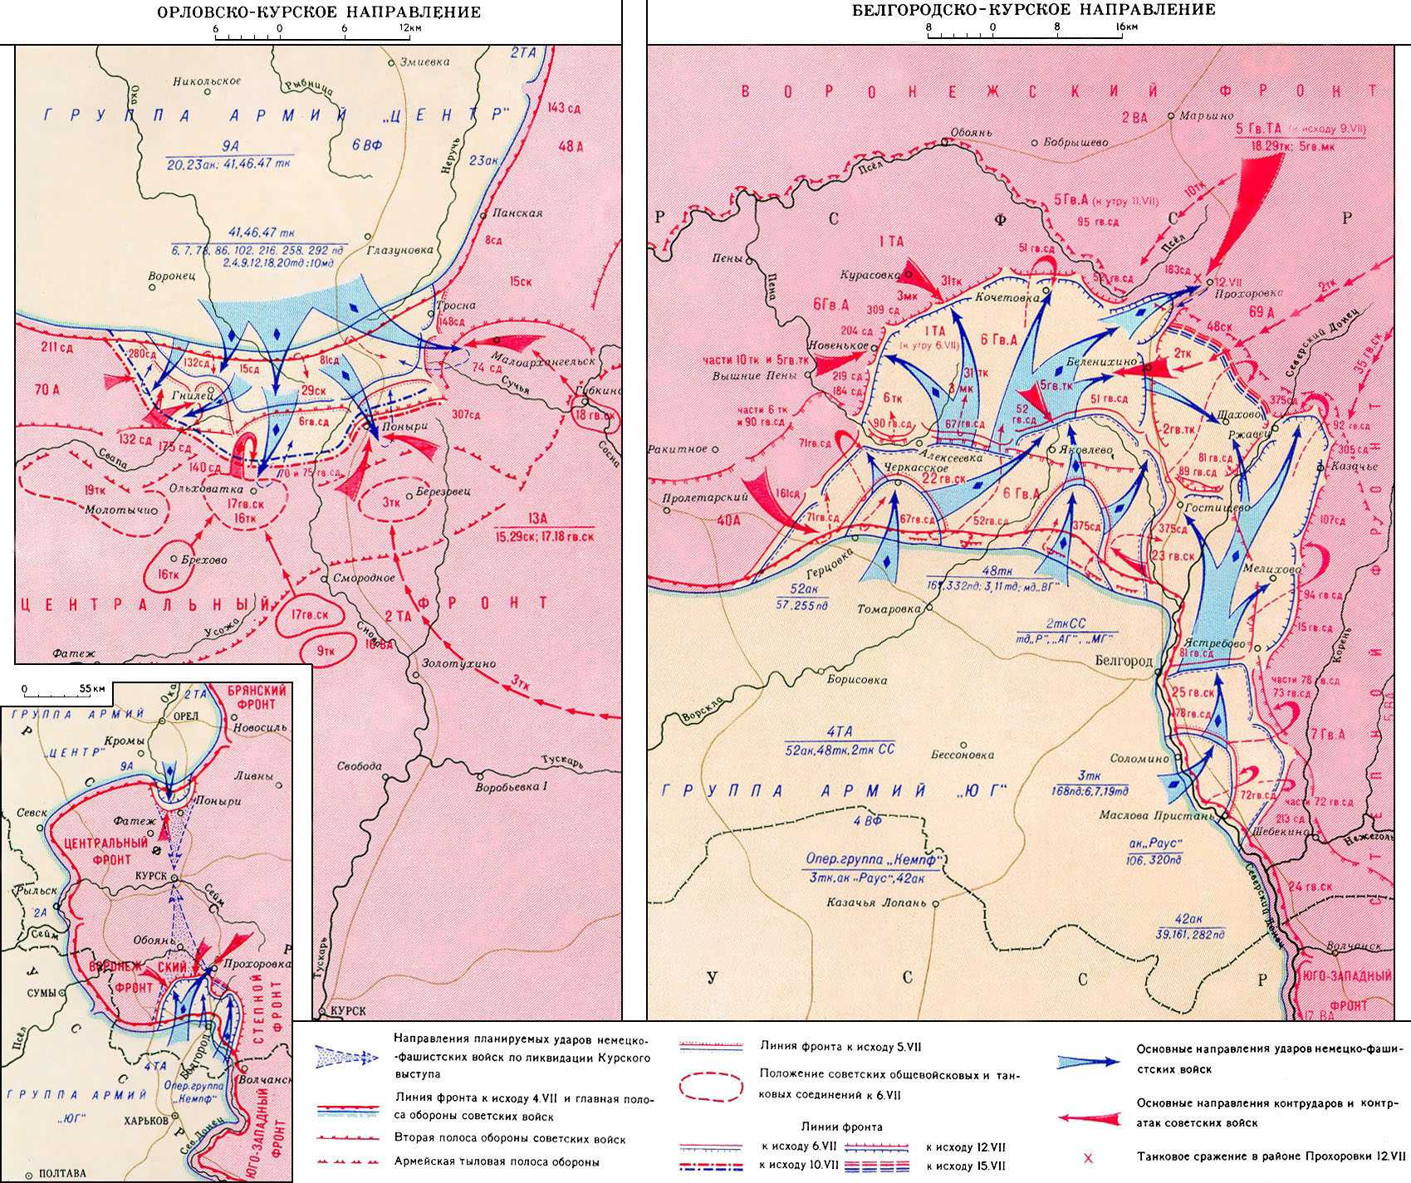
12 июля на участке фронта шириной в 8–10 км под Прохоровкой произошло крупнейшее в истории войн танковое сражение, в котором с обеих сторон приняло участие 1200 танков. 2-му танковому корпусу СС противостояли войска 5-й гвардейской танковой армии генерала П. А. Ротмистрова и 5-й гвардейской армии генерала А. С. Жадова. Сражение длилось весь день, в ходе которого 5–я армия уничтожила около 400 танков противника, из них 70 "тигров", 158 орудий и минометов, более 300 автомашин, более 3500 солдат и офицеров. Главная вражеская группировка, состоявшая из опытнейших экипажей и лучших командиров–танкистов немецкой армии, была разбита под Прохоровкой. В ходе сражения вышло из строя свыше 700 немецких и советских танков. На поле боя на протяжении 12 км остались только тела убитых, искореженные танки, раздавленные орудия, бесчисленные воронки, выжженная земля. Оборонительные сражения на Центральном фронте завершились 12 июля, на Воронежском фронте - 23 июля. План операции "Цитадель" провалился.
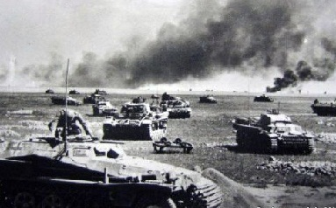
Сражение под Прохоровкой
12 июля войска Западного и Брянского фронтов перешли в контрнаступление на огромной территории - от Великих Лук и до Азовского моря. 5 августа были освобождены города Орел и Белгород, 23 августа — Харьков, 30 августа — Таганрог. В августе — сентябре советские войска разбили фашистские группировки под Смоленском, Новороссийском, в Донбассе.
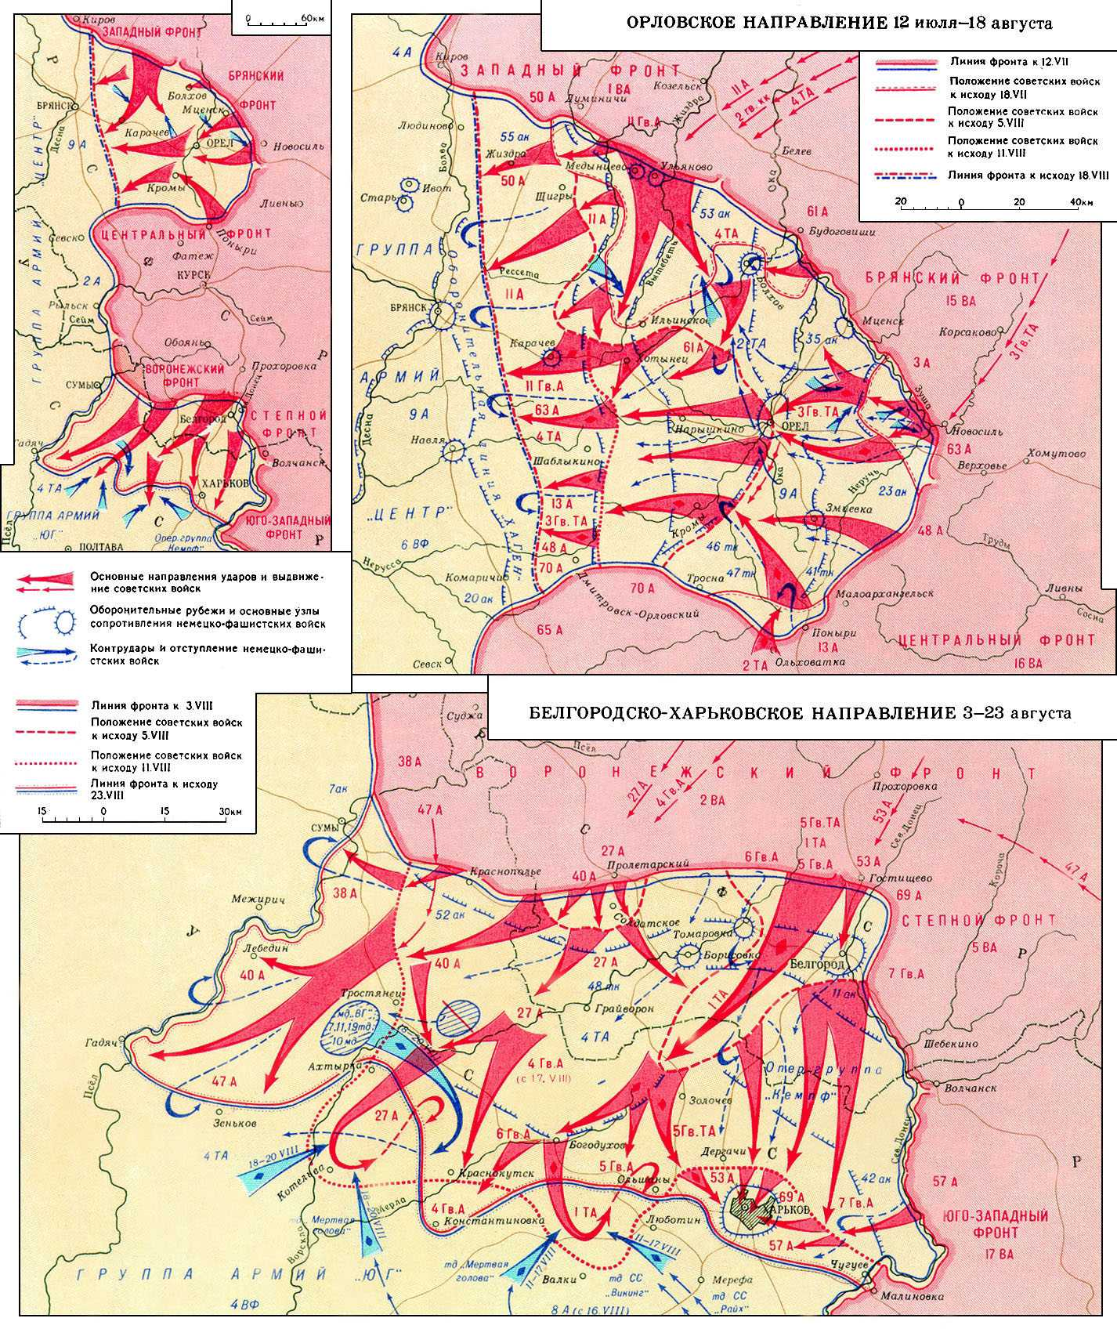
5 августа в честь освобождения Орла и Белгорода в Москве был дан первый за всю войну салют.
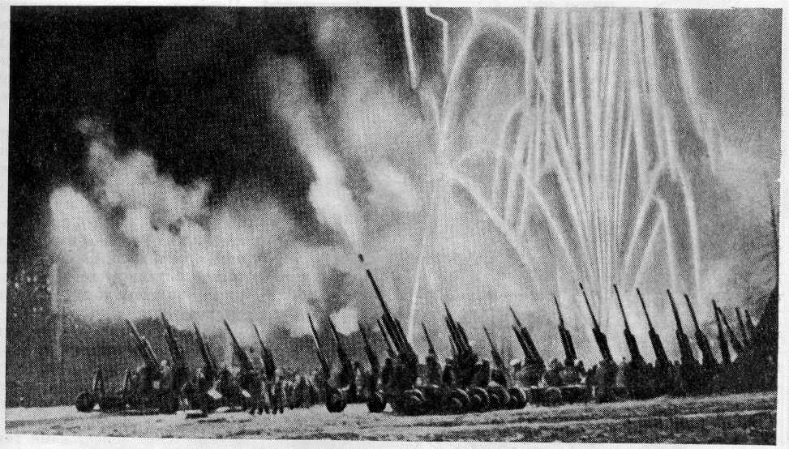
Салют в честь освобождения Орла и Белгорода. 5 августа 1943 г.
На Курской дуге в составе 63-го гвардейского истребительного авиационного полка воевал А. П. Маресьев, летчик с ампутированными после тяжелого ранения ногами. В августе 1943 г. он во время одного боя сбил сразу три вражеских истребителя FW-190, за что был удостоен звания Герой Советского Союза. Всего за годы войны Маресьев совершил 86 боевых вылетов, сбил 11 самолётов противника: 4 – до ранения и семь – с ампутированными ногами. Легендарной судьбе летчика посвящена книга Б. Полевого "Повесть о настоящем человеке".
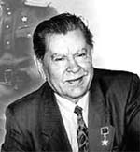
А. П. Маресьев
Курская битва - самое грандиозное сражение Второй мировой войны — завершила коренной перелом в ходе не только Отечественной, но и всей мировой войны. Он проявился в изменении соотношения сил в пользу СССР в результате героической деятельности Красной Армии, трудовых достижений тыла, подвига всего советского народа. Эта битва продемонстрировала превосходство Красной Армии и ее техники, потерпела крах теория вермахта, согласно которой советские войска могли одерживать победы только зимой при содействии "генерала Мороза".
Из документа (С. И. Соколенко. Солдатские мемуары):
…И вот мы снова на Курской дуге. Первый бой. Жутко видеть идущие на тебя «тигры» и «пантеры» с крестами и свастикой. Мы ударили по ближнему вражескому танку из орудия, он сразу загорелся. Пулеметы закончили дело, расстреляв экипаж, который покидал горящую машину. А для нас главная задача — в горячке боя не подставить врагу свой борт. Тогда — пропал! Броня нашего танка накалилась, а тут еще стреляные гильзы падают, часть пороха в кабине догорает. Дышать нечем, два вентилятора едва успевают дым разгонять. Мы бьем и по нам стреляют. Тут многое зависит от механика-водителя. Но наш Аркадий Пустобаев оказался настоящим асом. На вид худощавый, казалось бы, в чем душа держится. Но он показал себя в бою. Ни на минуту не спасовал! На поле все больше горящих танков — вражеских и наших. Горят трупы, в оставленных танках рвутся снаряды. Ад кромешный! От этих взрывов башни весом восемь тонн летят, как фанерные. За несколько метров. Командир кричит: «Фердинанд» слева!». Выстрел! И горит вражеское чудовище. И тут по нашему танку долбануло. Да так крепко, что в глазах потемнело, и мы все оглохли. Я оглянулся на командира и вижу, что он сидит, шевелит губами, а я ничего понять не могу. Смотрю в триплекс — ствола у нашего танка нет, снарядом снесло, башню заклинило, не поворачивается. Кое-как добрались мы до своих. Посмотрели на свою изуродованную машину, погоревали. Но потом увидели, что не одни мы такими из боя вышли.
«Вот мы и «безлошадные», с горечью сказал командир, желая нас подбодрить.— Давайте хоть сухой паек уничтожим, что ли! Сутки не жрамши!». Да какой там паек! Есть не хотелось от увиденного и пережитого. Оглянулись на наш изуродованный танк, а там еще прибавилось искалеченных машин, вышедших из боя. Так и собрались мы все в группу «безлошадных». Вот тут-то мне и довелось встретить знаменитого командира Ротмистрова. Подошел к нам и спрашивает: «Раненые есть?». Мы ответили, что нет,— только контуженые. «Ну, раз такое дело, раз руки-ноги целы, поедете в Челябинск получать новые машины. И поскорее возвращайтесь обратно, товарищи. Мы вас очень ждем, видите, что здесь творится».
Надо сказать, в Челябинске нас уже ждали. Большинство танков стояли на платформе, готовые к отправке на фронт. Доводку снаряжения проводили совместно с заводскими работниками. Поэтому уже 20 июля мы снова были на Курской дуге. И сразу почувствовали, что враг уже не тот, что был раньше. Наступление немцев провалилось. У врага ощущался недостаток боеприпасов и горючего. И танков у него стало меньше, да и мы пороха понюхали изрядно. И уже стреляли наверняка. А через несколько дней сражение на Курской дуге победоносно завершилось.
…Наша, армия за каждый день сражения на Курской дуге теряла до 10 тысяч бойцов. Мы сражались с очень грозным врагом. Победить «тигр» не так-то просто. Не каждый снаряд брал его лобовую 22-сантиметровую броню. «Тигр» был к тому же оснащен четырьмя крупнокалиберными пулеметами, которые били точнее наших. И к началу Курской битвы нам по-настоящему еще никто не помогал. Мы бились один на один. Другой бы народ не выстоял, наш победил! Мы были молодыми, необстрелянными и противостояли войску, которое прошло хорошую школу.
В Курской битве было задействовано с обеих сторон более 4 млн человек, 69 тыс. орудий, 13 тыс. танков и самоходных орудий, 13 тыс. самолетов. В Курской битве немцы потеряли 500 тыс. солдат и офицеров, 1,5 тыс. танков, 3,7 тыс. самолетов. После Курской битвы Советская Армия продолжала стратегическое наступление по всему фронту, освободив 2/3 захваченной противником территории.
Сражение на Курской дуге поколебало фашистский блок, создало условия для дальнейшего укрепления антигитлеровской коалиции.

Укрепление антигитлеровской коалиции. Тегеранская конференция
Успех Красной Армии в разгроме фашистских сил был дополнен высадкой в конце июля 1943 г. в Италии союзных англо-американских войск. Советское руководство ждало высадки войск союзников во Франции, что значительно ускорило бы победу над Германией.
В конце октября 1943 г. на Московской конференции министров иностранных дел СССР, США и Великобритании обсуждались вопросы, связанные с дальнейшим усилением антигитлеровской коалиции и послевоенными действиями по обеспечению безопасности. Союзники согласились в необходимости создания Организации Объединенных Наций, международного органа для поддержания послевоенного мира.
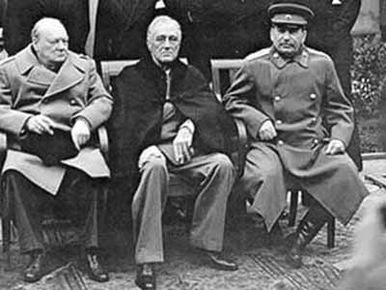
Встреча "большой тройки" в Тегеране, 1943 г.
28 ноября - 4 декабря 1943 г. в Тегеране состоялась конференция глав правительств СССР, США и Великобритании ("большой тройки"). Была достигнута договоренность об окончательном разгроме гитлеровской Германии, решено открыть 1 мая 1944 г. второй фронт высадкой войск во Франции через Ла-Манш. Сталин, Рузвельт и Черчилль подписали декларацию о наказании военных преступников за совершенные ими злодеяния. Они договорились о послевоенном мировом устройстве, о судьбе Германии после ее военного поражения. СССР обещал вступить в войну против Японии после окончания войны в Европе.
Гитлер поручил абверу, органу военной разведки и контрразведки вермахта, организовать в Тегеране покушение на лидеров СССР, США и Великобритании. Секретную операцию "Длинный прыжок" разработал начальник секретной службы СС в VI отделе главного управления имперской безопасности, оберштурмбаннфюрер О. Скорцени. Он планировал убить Сталина, Черчилля, Рузвельта или выкрасть их в Тегеране, проникнув в посольство Великобритании со стороны армянского кладбища, с которого начинался родник. Информацию о готовящемся теракте сообщил разведчик Н. И. Кузнецов. Группа советских разведчиков под руководством Г. Вартаняна захватила немецких диверсантов и предотвратила теракт.
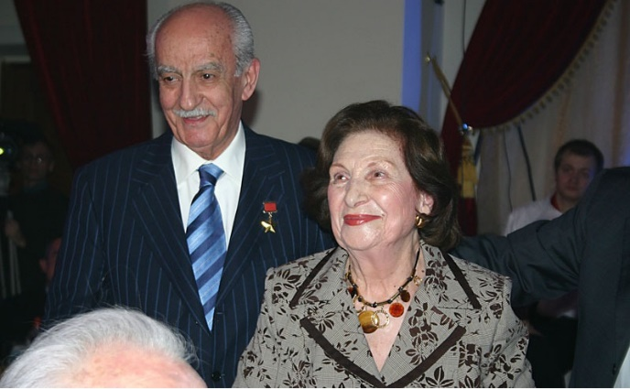
Разведчики Геворг и Гоар Вартанян

Битва за Днепр
В конце сентября 1943 г. советские войска на протяжении 700 км от Лоева до Запорожья вышли к Днепру, где по приказу Гитлера был создан "неприступный великий восточный вал" - ряд мощных инженерных сооружений. Гитлер с пафосом говорил: "скорее Днепр потечет обратно, нежели русские преодолеют его". Однако наступательный натиск Советской Армии был настолько силен, что войска Центрального, Воронежского, Степного, Юго-Восточного и Южного фронтов с ходу, без подготовки принялись форсировать Днепр.
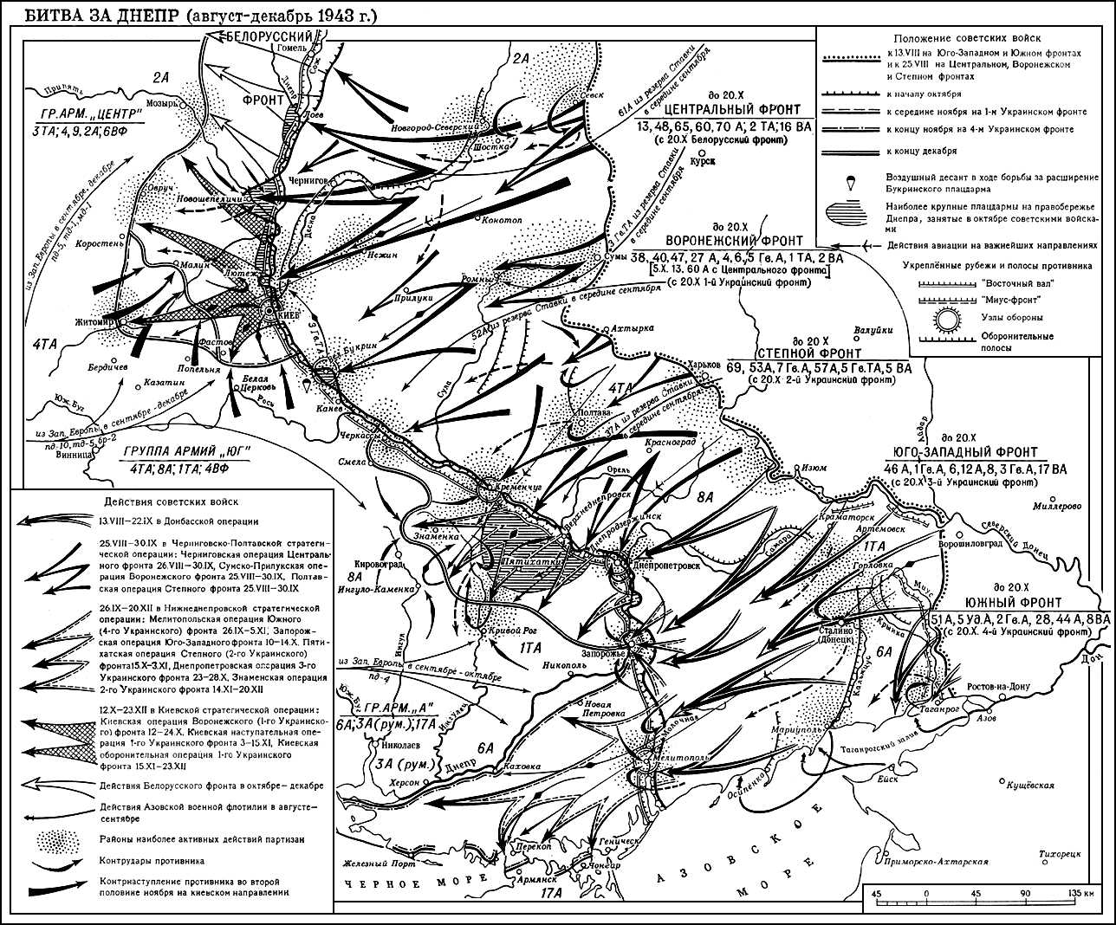
Но правом берегу переправившиеся подразделения почти полностью уничтожались немцами. Весь октябрь шла упорная борьба за то, чтобы укрепиться на правом берегу Днепра. За мужество и героизм, проявленные при форсировании Днепра, 47 генералов, 1123 офицера, 1268 сержантов и солдат, первыми вступившие на правый берег, были удостоены звания Героя Советского Союза (более 20 % всех получивших это звание в годы войны).
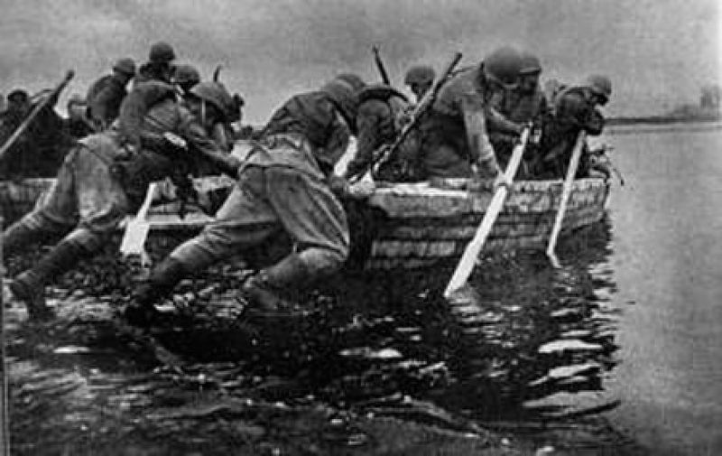
Форсирование Днепра
Из документа (Рябухин В. А. Воспоминания о битве за Днепр):
На рассвете 24 сентября 1943 года, наш полк вышел к Днепру, и, как было приказано, с ходу форсировал его… Первыми форсировали 700-метровую водную преграду разведывательная рота дивизии и передовой отряд - стрелковый батальон нашего 126-го гвардейского стрелкового полка с 82-мм минометами и 45-мм пушками. Не ожидавшие этого немцы в начале "драпанули". Однако, с рассветом, когда форсирование прекратилось, они, разобравшись в обстановке, решили сбросить смельчаков в воду. Но им это не удалось сделать, так как наши воины дрались из последних сил, и героизм был массовым.
С наступлением темноты форсирование развернулось с новой силой. И вот в эту, вторую перед рассветом ночь наступления, я, находясь в должности командира батареи, получил команду переправить батарею за Днепр на захваченный небольшой плацдарм. Проблема заключалась в том, чтобы как можно быстрее добраться до переправы, так как скоро должен был наступить рассвет. Однако пушки увязли в песке и лошади еле тянули их. Понимая остроту момента, лошадям энергично помогали люди. И вот мы на пароме - из четырех только три орудия (четвертое не могли разместить), три пары лошадей и личный состав. Немцы обнаружили нас только на середине реки. И тут начался настоящий ад. Снаряды и мины рвутся со всех сторон, со стороны высот из-за Днепра летят трассирующие пули. Но уже поздно. Мы у противоположного берега в камышах и замаскированы.
Часов в 16.00 27 сентября 1943 года, когда мы собирались пообедать, с командного пункта полка поступил приказ немедленно выехать на прямую наводку в район села Сошиновка, что левее церкви. Танки и пехота противника перешли в атаку с целью ликвидации захваченного нами плацдарма. Однако, и в этот день, благодаря нашей яростной обороне, это ему не удалось. Особенно трудным для нас оказался следующий день, 28 сентября, когда противник бросил в атаку 35 танков и крупные силы пехоты под прикрытием авиации. Огонь по танкам вели все орудия, которые были на плацдарме. От разрывов снарядов всю лощину, по которой наступал противник, заволокло пылью и дымом. Поэтому трудно было определить, кто сколько танков и живой силы уничтожил.
Находился я рядом с орудиями и команды подавал голосом. Были и у нас потери в людях, ранило осколком в голову лейтенанта Д. Кухарева, моего друга сибиряка. Однако все орудийные расчеты вели себя мужественно и стояли насмерть. Но противник продолжал теснить нас к Днепру, до которого оставалось уже метров 500-700.
Я на всякий случай даже посчитал патроны в своем пистолете. Днепр переплыть я не смогу, а в руки к немцам попадать не собирался. Правда, такой момент у меня был один лишь раз на фронте, и именно здесь, на Днепре. Но и на этот раз противнику не удалось сбросить нас в Днепр. Атака немцев захлебнулась…
6 ноября 1943 г. был освобожден Киев. Одновременно оказалась окруженной в Крыму значительная группировка немецких войск. Большую роль в успехе летне-осеннего 1943 г. наступления наших войск сыграли партизанские отряды, принявшие участие в операциях "Рельсовая война", "Концерт" и помощь населения временно оккупированных районов.

Итоги второго периода войны
Под Сталинградом начался, а после Курской битвы завершился коренной перелом в ходе Великой Отечественной и Второй мировой войны. В ходе второго периода войны (19 ноября 1942 - конец 1943) Германия потеряла более 2,2 млн человек, 3,5 тыс. танков, около 7 тыс. самолетов. Летом – осенью 1943 г. противник потерял более половины своих войск на Восточном фронте. К концу 1943 г. советские войска освободили почти половину всех территорий, оккупированных немцами.

Заключительный этап и итоги Великой Отечественной войны
После разгрома под Сталинградом, на Курской дуге, на Днепре германская армия перешла к стратегической обороне. К началу 1944 г. несмотря на понесенные потери, она оставалась сильным противником. На Восточном фронте к этому времени было сосредоточено 2/3 дивизий вермахта (5 млн человек), почти 75 % ее танков и САУ (5,4 тыс.), орудий и минометов (54,6 тыс.), самолетов (более 3 тыс.). Красная Армия в начале 1944 г. превзошла противника в численном составе (6,3 млн человек), самолетах (10,2 тыс.), орудиях и минометах (до 96 тыс.). Число танков и САУ у противоборствующих сторон было примерно равным.
№ | Название | Итог операции | Дата | Главнокомандующие
1-й | Ленинградско-Новгородская | Разгром группы армий «Север», снятие блокады Ленинграда, освобождение Ленинградской области | 14 января – 1 марта 1944 г. | Ленинградский фронт – Л. А. Говоров  Волховский фронт – К. А. Мерецков  Прибалтийский фронт – М. М. Попов  Краснознаменный Балтийский флот - В. Ф. Трибуц
2-й | Днепровско-Карпатская | Освобождение Правобережной Украины | 24 декабря 1943 г. – 17 апреля 1944 г | 1-й Украинский фронт – Н. Ф. Ватутин  2-й Украинский фронт – И. С. Конев  3-й Украинский фронт – Р. Я. Малиновский  4-й Украинский фронт - Ф. И. Толбухин
3-й | Одесская  Крымская | Освобождение Одессы, Крыма | 1944 г. | 3-й Украинский фронт – Р. Я. Малиновский  4-й Украинский фронт – Ф. И. Толбухин
4-й | Выборгско-Петрозаводская | Освобождение Карелии | Лето 1944 г | Ленинградский фронт – Л. А. Говоров  Карельский фронт - К. А. Мерецков
5-й | Белорусская операция («Багратион») | Освобождение Белоруссии | 23 июня - 28 июля 1944 г. | 1-й Белорусский фронт – К. К. Рокоссовский  2-й Белорусский фронт – Г. Ф. Захаров  3-й Белорусский фронт – И. Д. Черняховский  1-й Прибалтийский фронт – И. Х. Баграмян  Координатор действий 1-го и 2-го Белорусских –  Г. К. Жуков  Координатор действий 3-го Белорусского и  1-го Прибалтийского фронтов - А. М. Василевский
6-й | Львовско-Сандомирская | Освобождение Западной Украины | 13 июля – 29 августа 1944 г. | 1-й Украинский фронт – И. С. Конев  4-й Украинский фронт – И. Е. Петров
7-й | Ясско-Кишиневская  Румынская | Освобождение Молдавии | Август 1944 г.  30 августа – 3 октября 1944 г. | 2-й Украинский фронт – Р. Я. Малиновский  3-й Украинский фронт - Ф. И. Толбухин  2-й Украинский фронт – Р. Я. Малиновский
8-й | Прибалтийская | Освобождение Эстонии, Латвии, Литвы | 14 сентября – 24 ноября 1944 г. | Ленинградский фронт – Л. А. Говоров  1-й Прибалтийский – И. Х. Баграмян  2-й Прибалтийский – А. И. Ерёменко  3-й Прибалтийский – И. И. Масленников  Краснознаменный Балтийский флот - В. Ф. Трибуц
9-й | Восточно-Карпатская  Белградская | Освобождение Югославии и помощь Словацкому восстанию против Вермахта | 8 сентября – 28 октября 1944 г.  28 сентября – 20 октября 1944 г. | 1-й Украинский фронт – И. С. Конев  4-й Украинский фронт – И. Е. Петров  Ф. И. Толбухин (СССР)  И. Броз Тито и П. Дапчевич (Словакия)
10-й | Петсамо-Киркенесская | Освобождение Норвегии | 7-29 октября 1944 г. | Карельский фронт - К. А. Мерецков
Командование немецкой армии считало правое крыло Восточного фронта наиболее угрожаемым, ожидая в 1944 г. дальнейшее наступление советских войск в этом направлении.
После разгрома гитлеровских войск на Курской дуге стратегическая инициатива перешла к Красной Армии. Ставка Верховного главнокомандования в 1944 г. рассчитывала окончательно разгромить войска вермахта и освободить территорию СССР. Ряд крупнейших наступательных стратегических операций, проведённых в 1944 г. Красной Армией, получили впоследствии название "десять сталинских ударов".
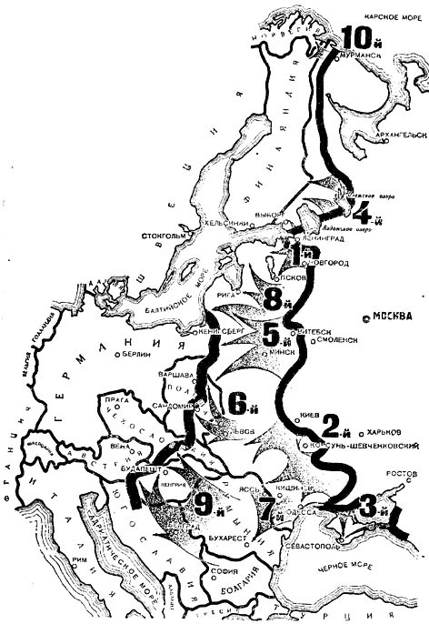

"Десять сталинских ударов"
Наиболее крупные силы противника были расположены на юго-западном и южном участках советско-германского фронта, поэтому Верховное Главнокомандование приняло решение первый удар нанести в январе 1944 г. войсками Ленинградского и Волховского фронтов с задачей снять полностью блокаду с Ленинграда. В результате успешного наступления блокада была снята, немецкие войска отброшены к Нарве и Пскову.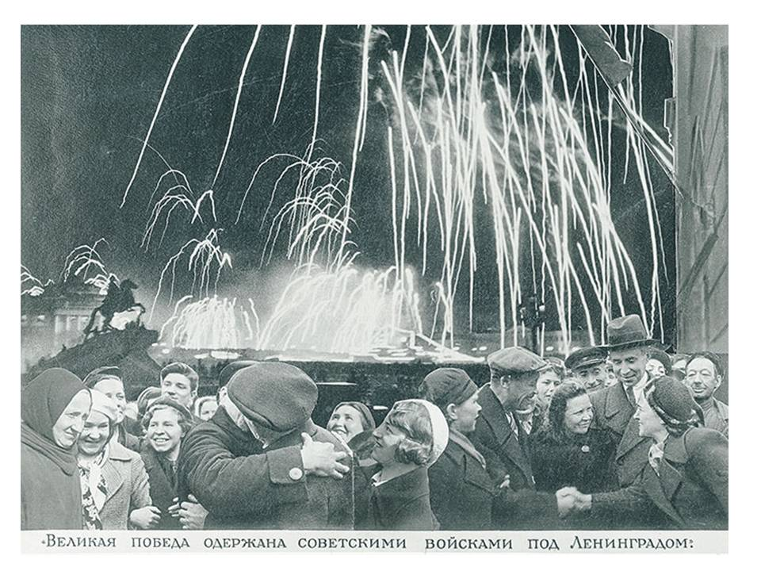
В январе–апреле в результате Днепровско-Карпатской операции (2-й удар) советские войска разгромили немецкие армии "Юг" и "А", освободили от оккупации практически всю Правобережную Украину. Красная Армия вышла к границе Румынии.
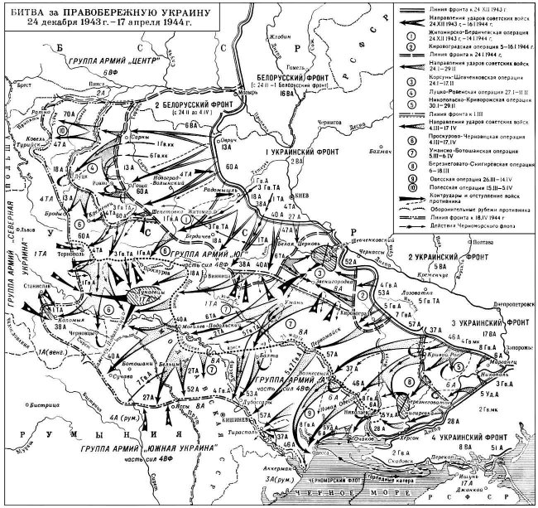
В апреле – мае советские войска в ходе Крымской операции осуществили разгром 17-й немецкой армии в Крыму, в ходе Одесской - 6-й немецкой и 3-й румынской армий в районе Одессы. 3-й удар завершился освобождением Крыма. В 1941 –1942 гг. 250 дней немецкие войска пытались захватить Севастополь, в 1944 г. советские войска освободили город за 3 дня.
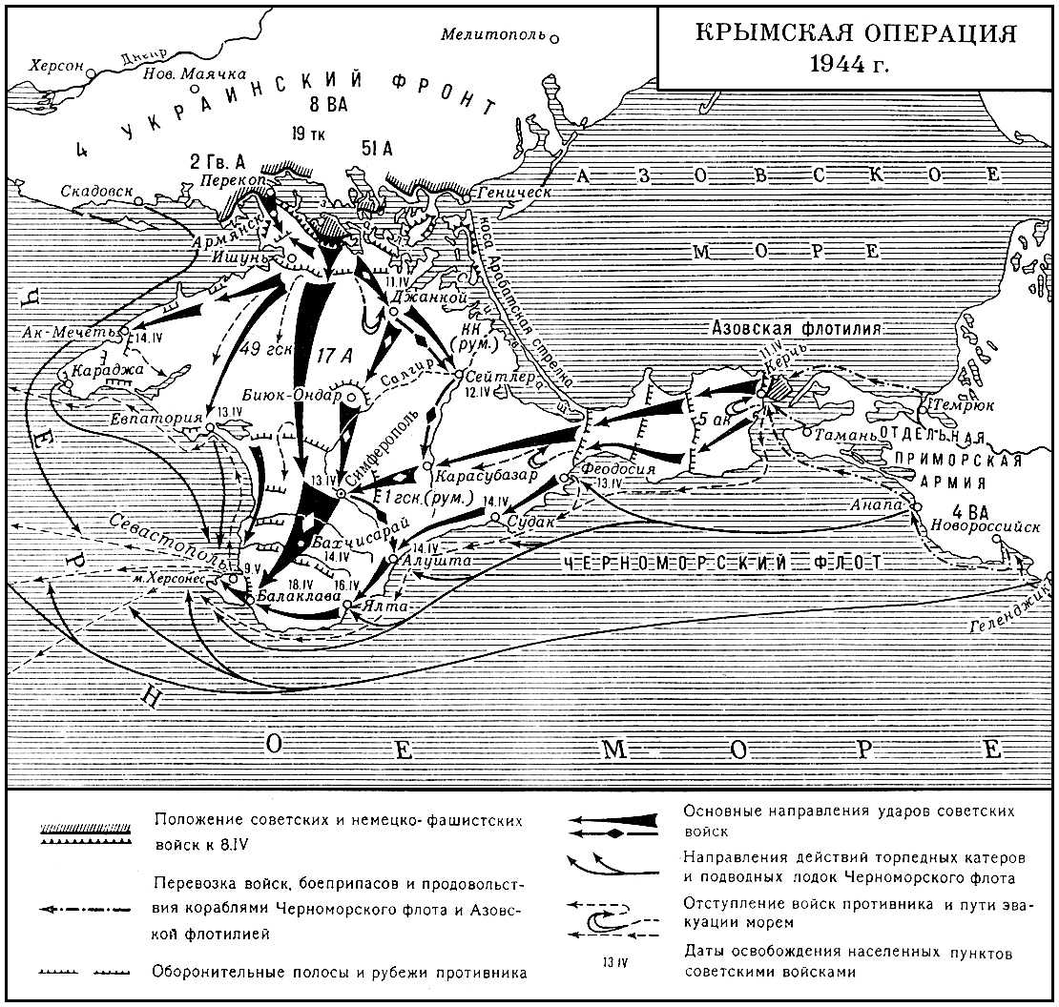
6 июня 1944 г. войска союзников начали десантную операцию в Нормандии, открыв долгожданный Второй фронт.
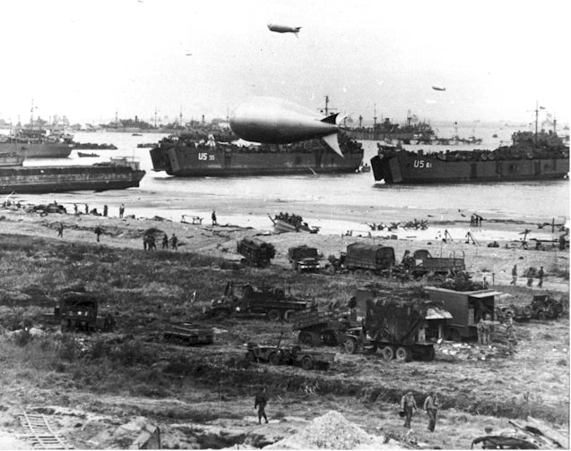
Высадка союзников в Нормандии
Чтобы немцы не перебросили войска на Запад, 10 июня Красная Армия нанесла 4-й удар - летнее наступление в Карелии и на Карельском перешейке. В этот день войска Ленинградского фронта на Карельском перешейке прорвали глубокоэшелонированную оборону противника ("линию Маннергейма") и 20 июня во взаимодействии с Балтийским флотом овладели г. Выборг. Войска Карельского фронта 21 июня перешли в наступление, 28-го освободили Петрозаводск, столицу Карельской ССР. К концу июля наши войска вышли на советско-финскую границу. Наступление Красной Армии вынудило правительство Финляндии выйти из войны и начать переговоры о мире.
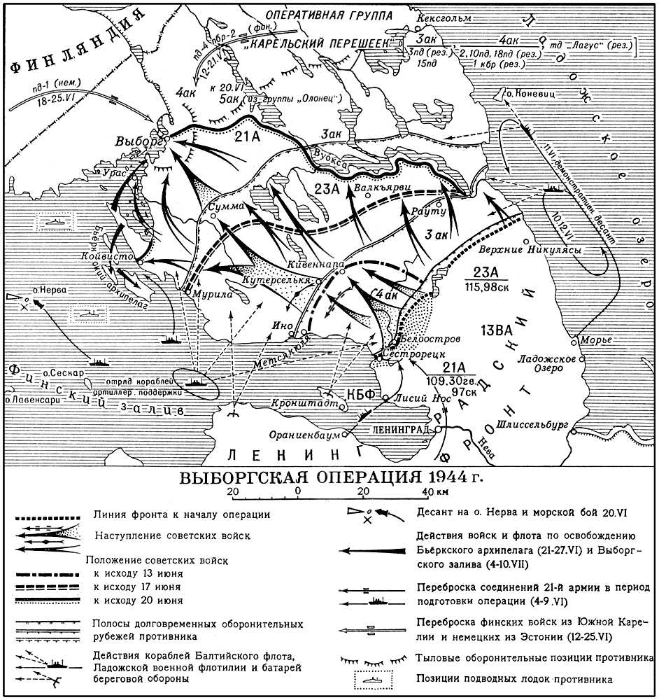
Самым мощным (5-м) ударом было наступление наших войск в Белоруссии (операция "Багратион", 23 июня - 29 августа). В июне начали наступление 1-й Прибалтийский, 3-й, 2-й и 1-й Белорусские фронтов на центральном направлении.
Из документа (Путь к Победе. Воспоминания участников операции "Багратион". С. Н. Косарев, командир роты 685–го полка):
В марте мы сменили 37–ю гвардейскую на участке Здудичи — Прудок. Задача была такая: активными действиями приковать к себе внимание гитлеровцев. В то же время главный удар по противнику, чувствовалось, назревал левее в болотистой местности… 23 июня пошли в атаку в направлении Прудка. Немцы решили: началось. Стали подтягивать резервы из глубины обороны. Наши атаки следовали одна за другой. Враг сопротивлялся отчаянно, но мы наращивали удары. Теперь боеприпасов хватало. В тыл обороняющемуся у Здудичей противнику был заброшен десант наших стрелков на бронекатерах флотилии. Немцы вводили все новые резервы. Не помогло. И дрогнули. Огрызаясь с промежуточных рубежей, стали пятиться к поселку. Левее нас наметился успех, там уже в прорыв устремились танки и конница — все в тылы паричской и бобруйской группировок. Успеху главного удара там, в районе болот, в значительной мере способствовала наша успешная демонстрация здесь, на дороге из Речицы в Бобруйск… Немцы сопротивлялись упорно. В конце концов нам удалось заставить их сдаться. Они ползали на коленях, молили о пощаде, показывая фотокарточки своих «киндер», «маток»… Атаковали окраину Скалки, пробили там плотину. Снова бросок вперед, на вторую возвышенность. Огонь и огонь. Стволы пулеметов руки солдатам обжигают. Трупы врагов, стоны товарищей, крики «Вперед!». Достигли сосняка. Огромное немецкое кладбище. Шквал огня навстречу. При подходе к Паричам немец накрыл артогнем, но мы по рву или канаве вырвались к окраинам… Я вскочил в землянку местных жителей охрипший и усталый, был там минутку–две — оставил письмо маме. Помню, пулеметчик Рябцев попросился: «Товарищ командир, разрешите на Советскую улицу заглянуть!» И тут же явился обратно со словами: «От хаты кирпичное крылечко осталось, так я на лоскуте обойной бумаги написал: «Был дома, мама!» — и придавил письмо камнем к крыльцу.
В июле его поддержали на правом крыле 2-й и 3 -й Прибалтийские и Ленинградский фронты, на левом крыле - 1-й Украинский фронт. Партизаны Белоруссии проводили в тылу врага диверсии, оказывая помощь фронту.
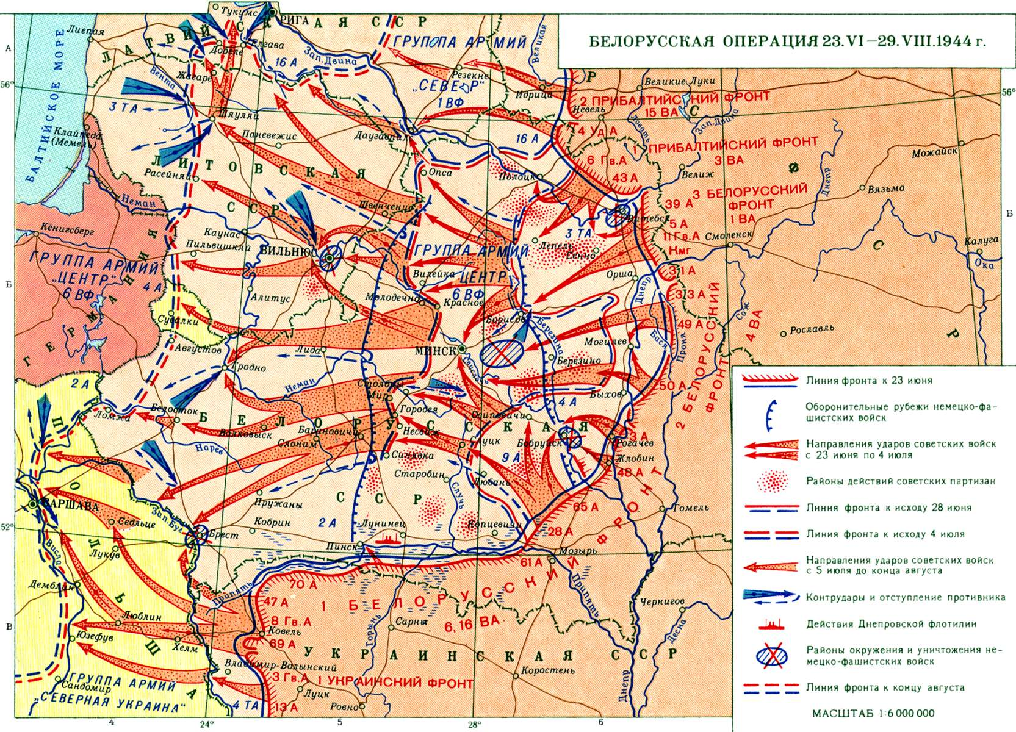
В результате танкового прорыва советских войск немецкие войска были разбиты в районе Витебска, Бобруйска, Могилева, Орши. Восточнее Минска в окружении оказалось до 30 дивизий противника. Потерпела поражение сильнейшая группировка противника - группа армий "Центр". В октябре - сентябре советские войска формировали р. Нарев. Вскоре от врага была освобождена Белоруссия, часть Литвы и Польши.
13 июля -29 августа была проведена Львовско-Сандомирская операция, в ходе которой войска 1-го Украинского фронта (командующий И. С. Конев) нанесли удар по группе армий "Северная Украина", ликвидировали эту группировку, освободили Львов. Затем советские войска формировали Вислу. Отражая танковые контрудары противника, окружили и уничтожили в районе Сандомира 3 дивизии противника. Всего в ходе операции было разгромлено 32 дивизии противника, 32000 немецких солдат и офицеров взято в плен, чем и был завершен 6-й удар.
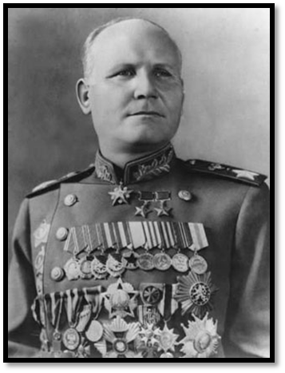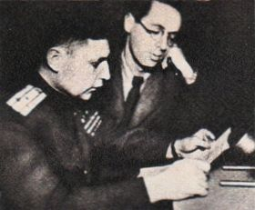
И. С. Конев А. И. Покрышкин и Ю. Б. Левитан
С воздуха Сандомирский плацдарм прикрывали советские летчики, среди которых был А. И. Покрышкин, летчик-ас, первый трижды Герой Советского Союза. В годы войны он совершил 650 вылетов, провёл 156 воздушных боев, сбил 59 вражеских самолётов лично и 6 — в группе.
20-29 августа на южном направлении Красная Армия разгромила в районе Яссы, Кишинев, Бендеры немецко-румынские войска. В операции участвовали войска 2-го и 3-го Украинского фронтов. В окружение попали и были ликвидированы 22 дивизии противника. В результате рухнул весь южный фланг немецкой армии. Была освобождена Молдавия. 24 августа из войны против СССР вышла Румыния. 31 августа в Бухарест вошли советские войска.
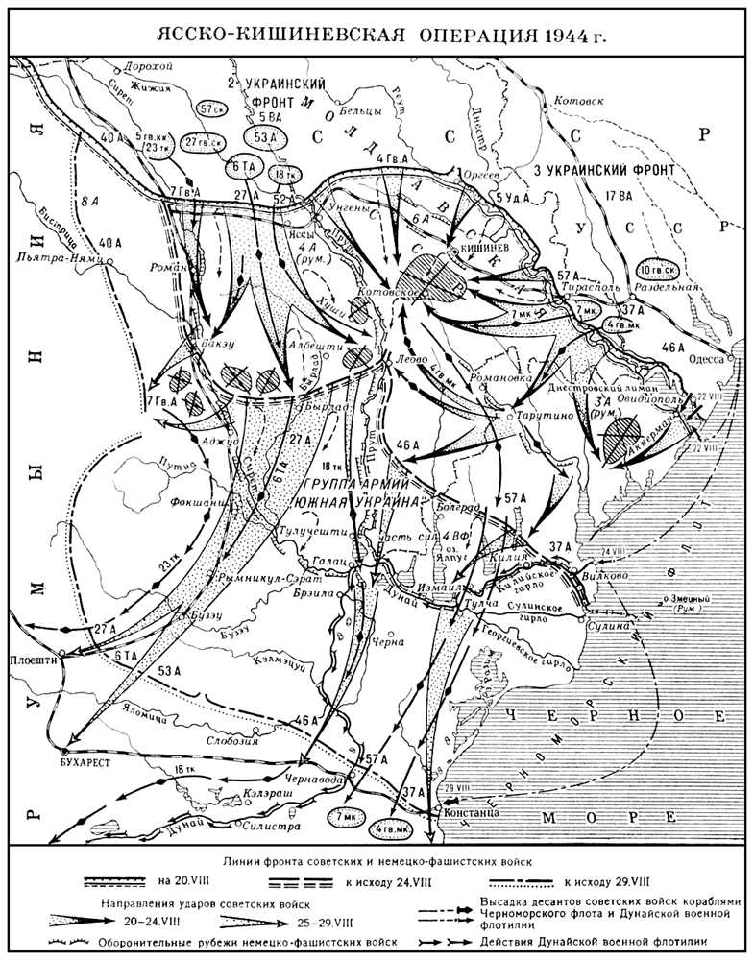
8 сентября Красная Армия перешла границу Болгарии, которая порвала отношения с Гитлером и объявила войну Германии. В сентябре была освобождена территория Румынии, также выступившей против Германии. Войска 2-го и 3-го Украинских фронтов вышли к границам Венгрии и Румынии, чем завершился 7-й удар.
8-м ударом стало наступление в Прибалтике. В сентябре – октябре силами Ленинградского, 3-го, 2-го, 1-го Прибалтийских фронтов и Балтийского флота были освобождены от немцев основные территории Эстонии и Латвии. 38 дивизий противника оказались окружены и уничтожены южнее Риги. Была выведена из войны с СССР Финляндия, которая объявила войну Германии.
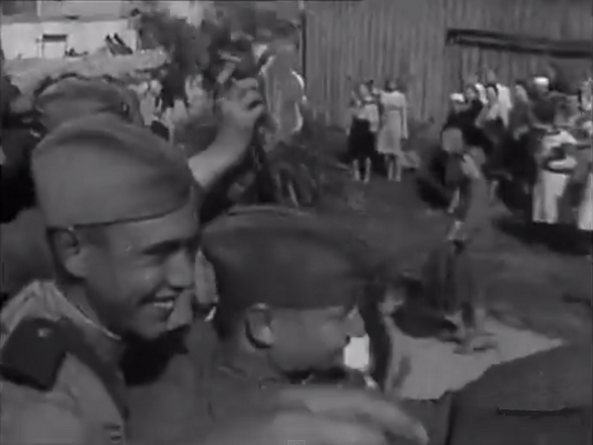
Жители освобожденного Вильнюса встречают Красную Армию
9-й удар (28 сентября 1944 г. по 13 февраля 1945 г.) стал продолжением 8-го. Осенью 1944 г. советские войска подошли к границам Венгрии и Чехословакии, Гитлер, опасаясь выхода Венгрии из войны, ввел свои войска в Будапешт. 20 октября войска 3-го Украинского фронта совместно с Народно-освободительной армией Югославии освободили Белград. Ударами с севера и юга Красная Армия сомкнула кольцо вокруг Будапешта. В окружении оказалось почти 200 тыс. вражеских солдат и офицеров. 28 декабря новое правительство Венгрии объявило Германии войну, 20 января 1945 г. подписало перемирие с СССР, США и Англией.
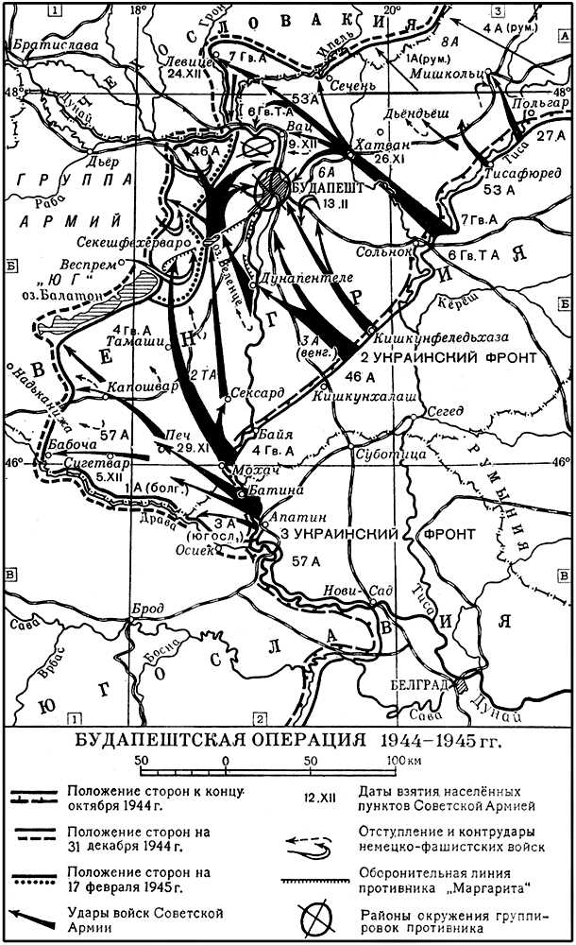
10-й удар был нанесен в октябре по немецким войскам в Заполярье. Противник был вытеснен из Мурманской области и района Печенги (Петсамо), после чего началось освобождение от немцев Норвегии.
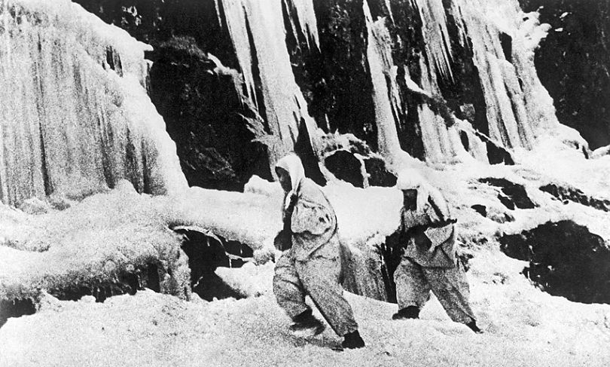
Наступление Красной Армии в Заполярье
В итоге "десяти ударов" Красной Армии были выведены из строя 136 дивизий противника. Под ударами советских войск на глазах разваливался фашистский блок: были выведены из войны с СССР Румыния, Болгария, Финляндия, Венгрия. В 1944 г. вся территория СССР была освобождена от немецко-фашистских захватчиков, военные действия перенесены на территорию Германии и её союзников.

Крымская (Ялтинская) конференция
4–11 февраля 1945 г. под Ялтой (Крым) в Ливадийском дворце состоялась вторая встреча лидеров стран антигитлеровской коалиции - СССР, США и Великобритании. И. В. Сталин, Ф. Рузвельт и У. Черчилль в основном обсуждали уже не столько военные планы разгрома Германии, сколько послевоенное устройство мира. Они согласовали условия безоговорочной капитуляции Германии, оговорили условия ее оккупации и демилитаризации.
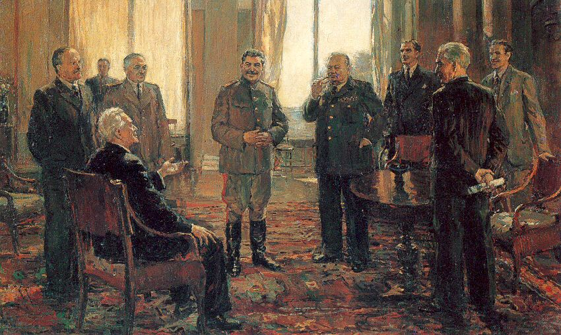
Д. Налбалдян. Крымская конференция.1945
В Ялте было принято решение о созыве учредительной конференции Организации Объединенных Наций, которую предстояло создать с целью предотвращения в будущем новых войн. Была принята Декларация об освобожденной Европе, провозглашавшая необходимость согласования действий СССР, США и Великобритания в послевоенной Европе. СССР подтвердил свое обещание вступить в войну против Японии через 2–3 месяца после разгрома Германии.

Освобождение Европы от фашизма.На советско -германском фронте в начале 1945 г. воевали 10 советских фронтов в составе 6,7 млн человек, оснащенных 107,3 тыс. орудий и минометов, 12,1 тыс. танков и САУ, 14,7 тыс. самолетов. В декабре 1944 - январе 1945 г. англо-американские войска испытывали серьезные трудности в Арденнах (юго-запад Бельгии). Поэтому в январе 1945 г. советские войска по просьбе У. Черчилля досрочно начали наступление по всей линии фронта.
12 января – 3 февраля 1945 г. была проведена Висло-Одерская операция по разгрому немецко-венгерской группировки в Западных Карпатах. Прорвав оборону противника и уничтожив 17 дивизий, войска 1-го Белорусского (командующий Г. К. Жуков) и 1-го Украинского (командующий И. С. Конев) освободили территорию Польши к западу от Вислы. К началу февраля советские войска вышли к Одеру, захватив на его левом берегу ряд плацдармов.
Из документа (Ф. В. Меллентин. Танковые сражения 1939-1945 гг.):
…12 января наступлением войск Конева с баранувского плацдарма началось давно ожидаемое наступление русских. Сорок две стрелковые дивизии, шесть танковых корпусов и четыре механизированные бригады ворвались в Южную Польшу и устремились в промышленный район Верхней Силезии…
9 января Гудериан предупредил Гитлера, что "Восточный фронт напоминает собой карточный домик", но Гитлер упрямо продолжал думать, что подготовка русских — всего лишь гигантский блеф. Он требовал тверда удерживать занимаемые позиции и перебросил танковые резервы из Польши в Венгрию, тщетно пытаясь облегчить положение войск в Будапеште. В результате через несколько дней фронт немецких войск на Висле рухнул. 17 января пала Варшава, 18 января русские овладели Лодзью и Краковом, а 20 января наступающие войска Жукова перешли границу Силезии. Замерзшая земля благоприятствовала быстрому продвижению, и русское наступление развивалось с невиданной силой и стремительностью. Было ясно, что их Верховное Главнокомандование полностью овладело техникой организации наступления огромных механизированных армий и что Сталин был полон решимости первым войти в Берлин. 25 января русские стояли уже под стенами моего родного города Бреслау, а к 5 февраля Жуков вышел на Одер у Кюстрина, всего лишь в 80 км от столицы Германии…
… Невозможно описать всего, что произошло между Вислой и Одером в первые месяцы 1945 года. Европа не знала ничего подобного с времен гибели Римской империи.
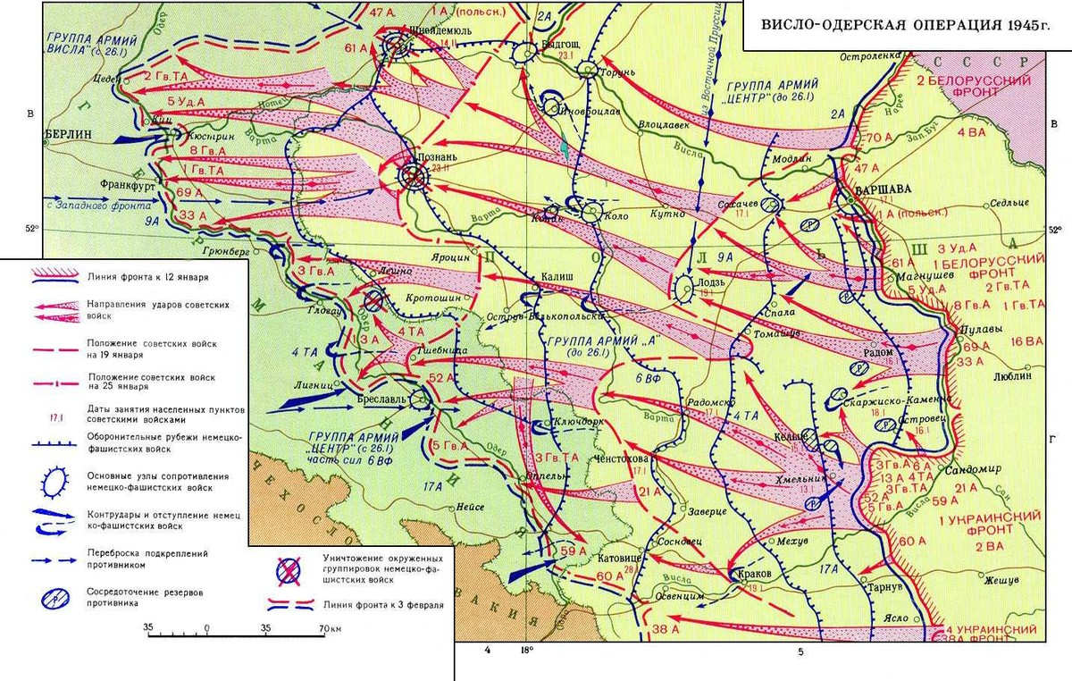
13 января -25 апреля 1945 г. войска 2-го (командующий К. К. Рокоссовский) и 3-го (командующий И. Д. Черняховский, с 20 февраля — А. М. Василевский) Белорусских и частей 1-го Прибалтийского (командующий И. X. Баграмян) фронтов во взаимодействии с Балтийским флотом (командующий В. Ф. Трибуц) в ходе Восточно-Прусской операции прорвали мощную оборону немецкой группы армий "Центр", вышли к Балтийскому морю и ликвидировали основные силы противника (свыше 25 дивизий), заняв Восточную Пруссию и освободив северную часть Польши.
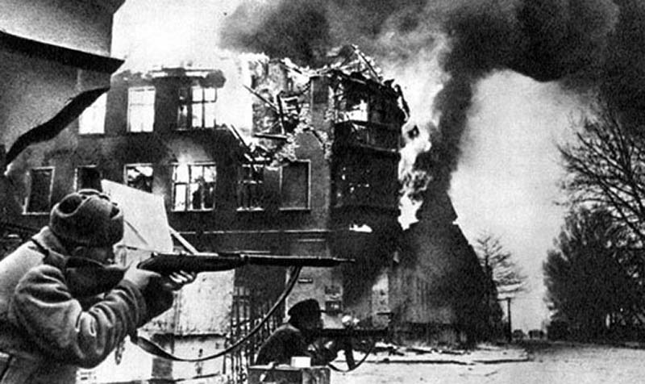
Штурм Кёнигсберга
При уничтожении противника на море в ходе Восточно-Прусской операции выдающегося успеха добилась подводная лодка "С-13" под командованием капитана 3 ранга А. И. Маринеско. 30 января она потопила германский лайнер "Вильгельм Густлофф" водоизмещением 25,5 тыс. тонн, 9 февраля - германский пароход "Генерал фон Штойбен" водоизмещением 14,7 тыс. тонн. Ни один советский подводник не добивался таких блестящих результатов за один поход. За боевые заслуги лодка "С-13" была награждена орденом Красного Знамени.
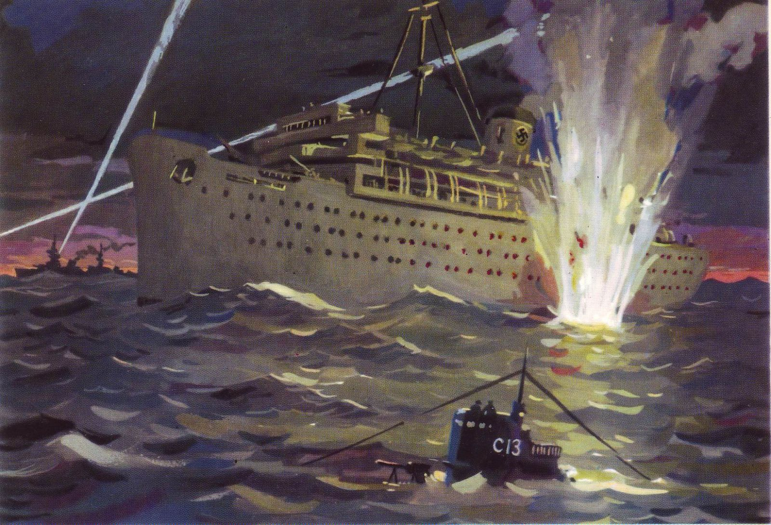
И. И. Родионов. Уничтожение немецкого лайнера "Вильгельм Густлов"
К началу апреля была освобождена от противника территория Венгрии, Польши и Восточной Пруссии. В середине апреля войска 1-го Белорусского (командующий Г. К. Жуков), 2-го Белорусского (командующий К. К. Рокоссовский) и 1-го Украинского (командующий И. С. Конев) фронтов общей численностью 2,5 млн человек приступили к финальной операции по разгрому Германии. Согласно разработанному плану по уничтожению групп армий "Центр" и "Висла", взятию Берлина и выходу к Эльбе для соединения с союзниками, 16 апреля части 1-го Белорусского фронта атаковали центральный участок немецкой линии укреплений на Одере. Они натолкнулись на упорное сопротивление, особенно у Зееловских высот, которые удалось взять только 17 апреля ценой огромных потерь.
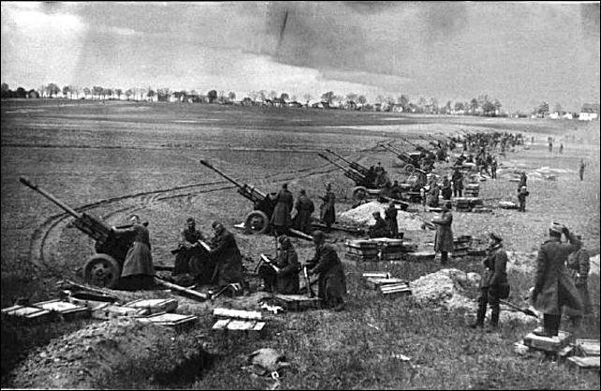
Битва за Зееловские высоты
17 апреля 1945 г. в небе над Берлином сбил 62-й немецкий самолет И. Н. Кожедуб, командир эскадрильи, заместитель командира полка, трижды Герой Советского Союза. Всего за годы войны он провёл 120 воздушных боёв; сбил 62 самолёта.
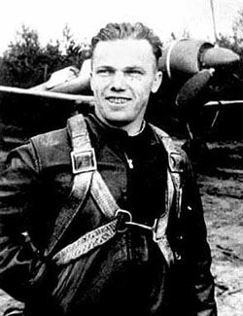
И. Н. Кожедуб
19 апреля пробив 30-км брешь в обороне противника, части 1-го Белорусского фронта устремились к Берлину и 21 апреля достигли его пригородов. 1- й Украинский фронт 16 апреля форсировал Нейсе, К 19 апреля прорвал оборону немцев, разгромил 4-ю танковую армию и двинулся на Берлин с юга. 25 апреля войска 1-го Украинского и 1-го Белорусского фронтов завершили окружение берлинской группировки.
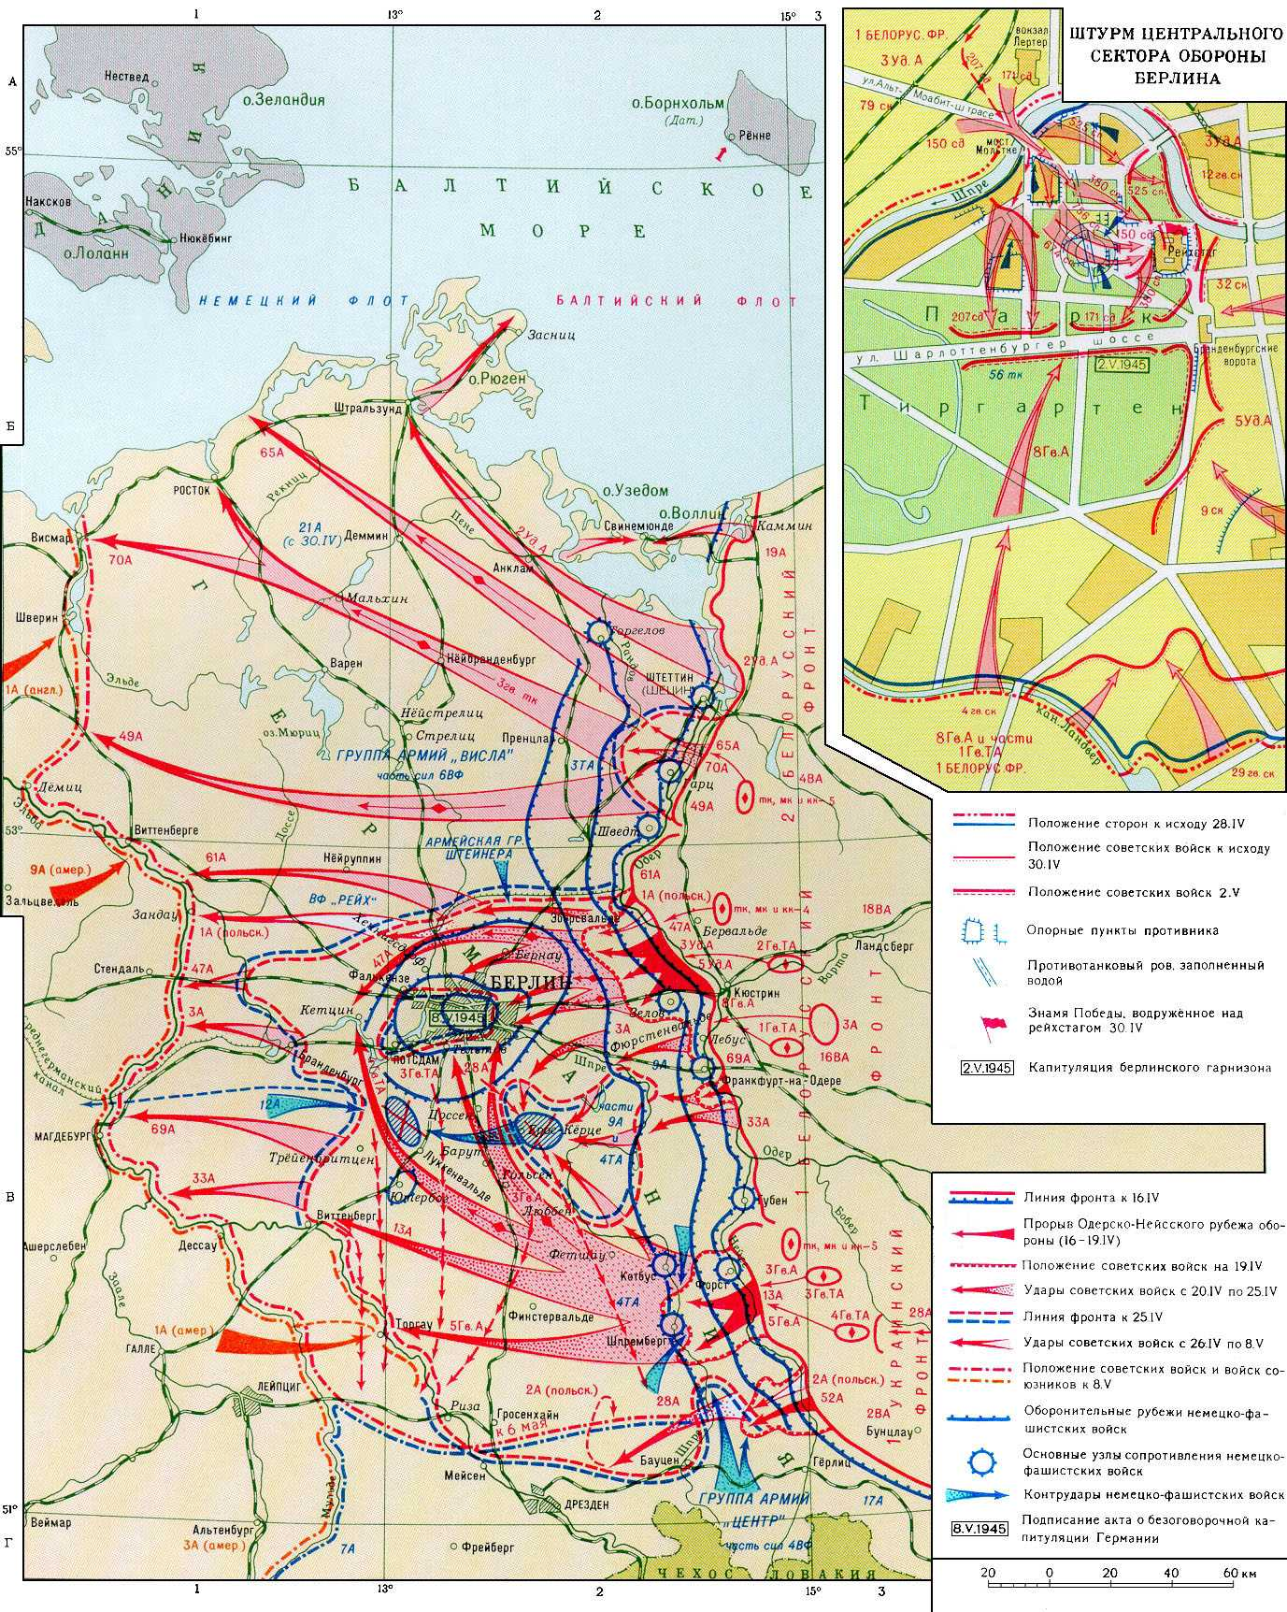
25 апреля 1945 г. подразделения 1-го Украинского фронта вышли к Эльбе и в районе Торгау встретились с частями 1-й американской армии. Здесь Восточный и Западный фронты соединились.
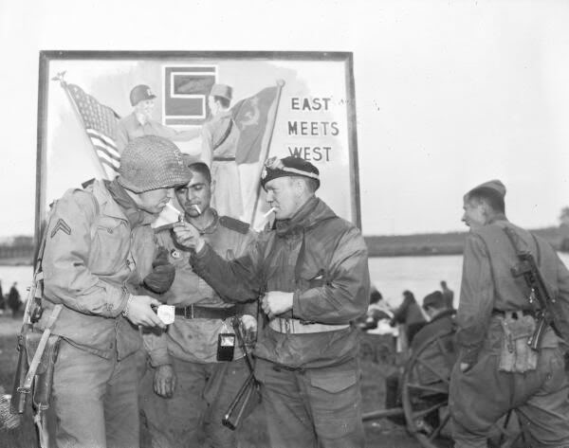
Встреча союзников в Торгау
2-й Белорусский фронт атаковал группу армий "Висла", спешащую на помощь Берлину. 20 апреля его войска форсировали Одер и 26 апреля овладели Штеттином. 26 апреля 1-й Украинский и 1-й Белорусский фронты приступили к ликвидации двух окруженных группировок вермахта. 28 апреля они захватили окраины города и завязали бои за центральные кварталы. 30 апреля 1945 г. бойцы 150-й стрелковой дивизии М. А. Егоров и М. В. Кантария водрузили над Рейхстагом Красное знамя Победы.
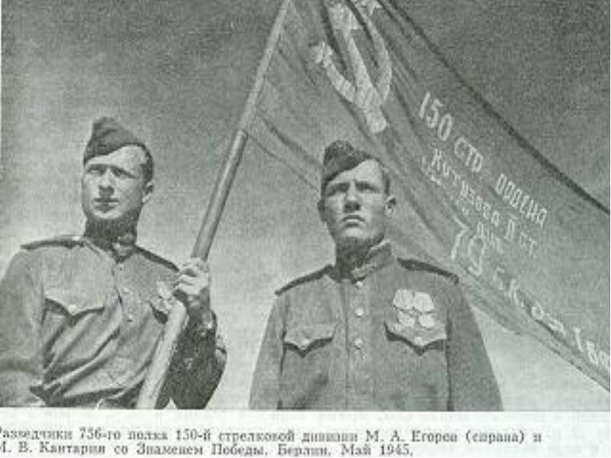
В тот же день покончил жизнь самоубийством Гитлер. 2 мая Берлинский гарнизон капитулировал. 8 мая в Карлсхорсте под Берлином представителями стран-победительниц и германским военным командованием был подписан Акт о безоговорочной капитуляции Германии. От СССР подпись под документом поставил маршал Г. К. Жуков.
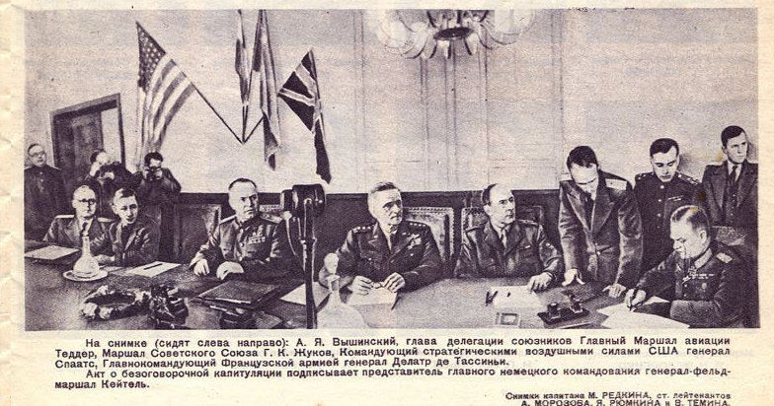
В тот же день части 1-го Украинского фронта заняли Дрезден. 9 мая 1945 г. капитулировали остатки немецкой армии в Чехословакии. Этот день был объявлен Днем Победы.
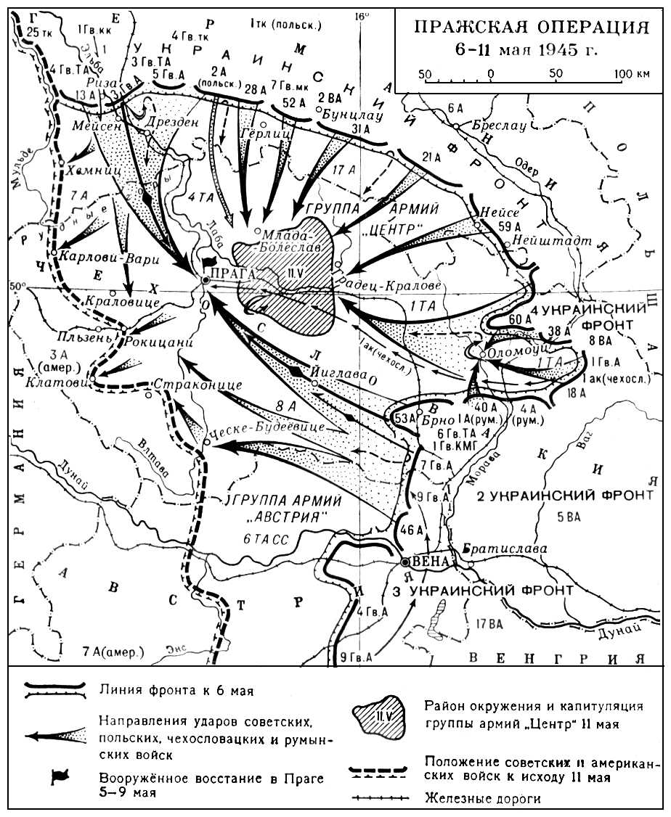
24 июня 1945 г. на Красной площади состоялся Парад Победы. Его принимал Маршал Советского Союза Г. К. Жуков. Командовал парадом Маршал Советского Союза К. К. Рокоссовский. Низложение немецких знамён проводилось в перчатках, чтобы подчеркнуть отвращение к фашистам. После парада перчатки и деревянный помост у Мавзолея были торжественно сожжены.
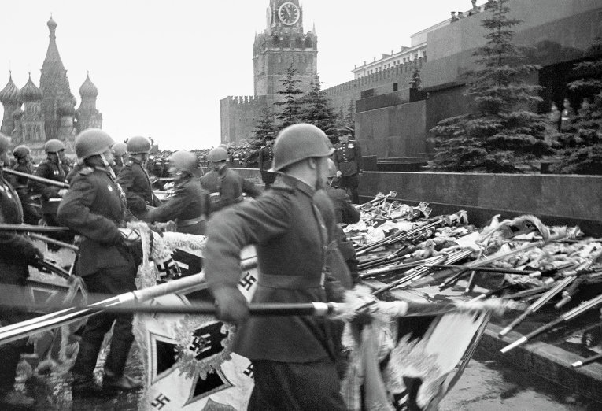
Парад Победы. 24 июня 1945

Потсдамская конференция
17 июля – 2 августа 1945 г. в пригороде Берлина Потсдаме состоялась конференция лидеров держав-победительниц. Советскую делегацию возглавил И. В. Сталин, американскую – Г. Трумэн, английскую – У. Черчилль (28 июля его сменил новый премьер-министр К. Эттли). Центральное место занял вопрос послевоенного устройства Европы. Было принято решение сохранить Германию единым государством, осуществить меры по ее разоружению и демилитаризации, полной ликвидации остатков фашистского режима (так называемую денацификацию). Для этого на территорию Германии должны были войти войска стран-победительниц (включая Францию), причем срок их пребывания не ограничивался. Вопрос о репарационных платежах с Германии в пользу СССР как страны, наиболее пострадавшей от гитлеровской агрессии, был поднят Сталиным.
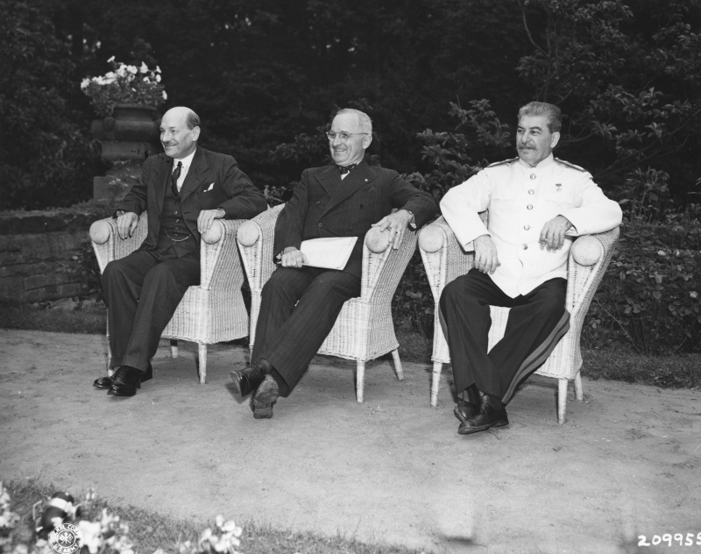
"Большая тройка" на Потсдамской конференции
На конференции лидеры держав-победительниц установили новые границы в Европе. Были признаны довоенные границы СССР, территория Польши расширена за счет германских земель. Между Польшей и СССР была поделена территория Восточной Пруссии. СССР подтвердил свое обязательство не позднее 3 месяцев объявить войну Японии.

Война СССР с Японией
Вторая мировая война после разгрома Германии продолжалась на Дальнем Востоке, где США, Англия и Китай вели войну с Японией. 8 августа СССР, верный союзническим обязательствам, объявил войну Японии. В ходе Маньчжурской операции был нанесен сокрушительный удар по миллионной японской Квантунской армии.
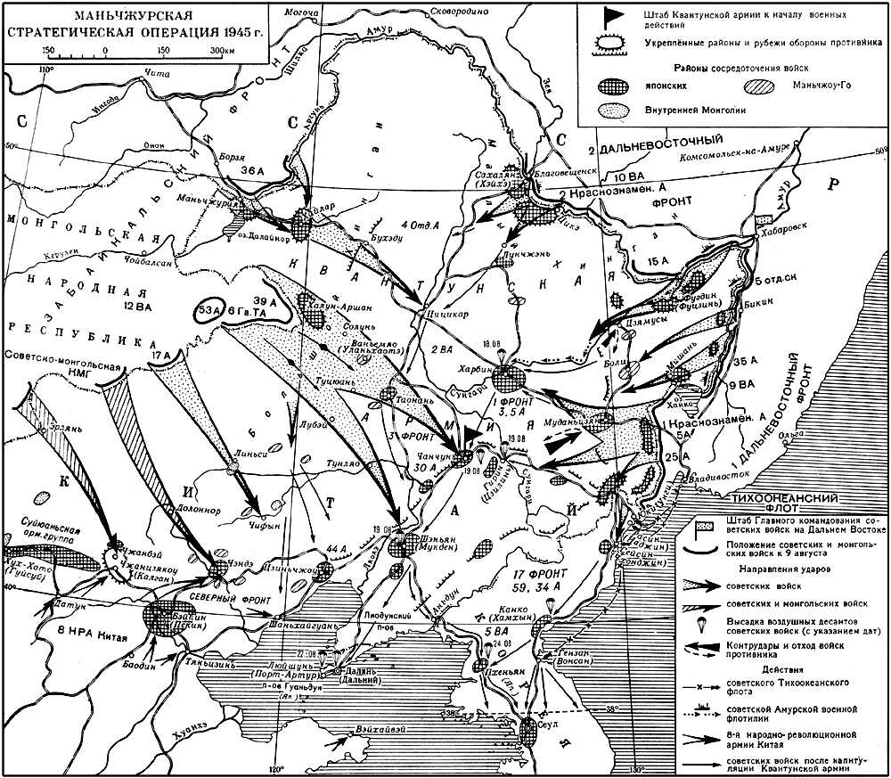
За две недели Советская армия под командованием маршала A. M. Василевского разгромила основные силы японцев, заняла Харбин и Мукден в Северо-Восточном Китае, Порт-Артур, Дальний, Пхеньян. В ходе десантных операций от японцев были освобождены Южный Сахалин и Курильские острова. Потери Японии на Дальневосточном фронте за три недели составили почти 800 тыс. человек.
6 и 9 августа Вооруженные силы США осуществили атомные бомбардировки японских городов Хиросима и Нагасаки с официальной целью — ускорить капитуляцию Японии. От бомб «Little Boy» («Малыш») и «Fat Man» («Толстяк») погибло от 90 до 166 тыс. человек в Хиросиме и от 60 до 80 тыс. человек — в Нагасаки. Необходимость и этическая обоснованность атомных бомбардировок Японии до сих пор вызывают дискуссии.
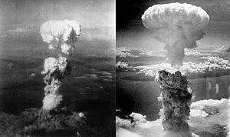
Атомные взрывы в Хиросиме (слева) и Нагасаки (справа)
2 сентября 1945 г. на борту американского линкора "Миссури" в Токийском заливе был подписан Акт о безоговорочной капитуляции. От Японии его подписал министр иностранных дел С. Мамору и начальник Генштаба У. Ёсидзиро, от США – генерал Д. Макартур, от СССР – генерал-лейтенант К. Н. Деревянко.
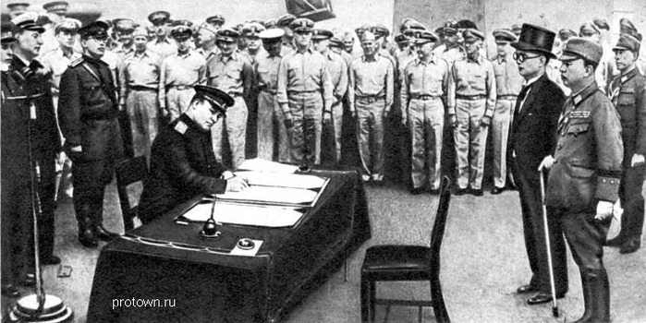
Акт о безоговорочной капитуляции Японии

Итоги Великой Отечественной войны.
Великая Отечественная война завершилась полным поражением гитлеровской Германии и ее союзников. Ее основным результатом стало освобождение территории СССР от немецко-фашистской оккупации, защита суверенитета страны. СССР и его доблестная армия избавили весь мир от угрозы фашизма. Результаты войны показали высокую боевую мощь Красной Армии и Военно-Морского Флота. Высокую оценку Красной Армии дал генерал Д. Эйзенхауэр, командующий англо-американскими войсками в Европе, а позже - президент США: "…великие подвиги Красной Армии во время войны в Европе вызвали восхищение всего мира. Как солдат, наблюдавший кампанию Красной Армии, я проникся глубочайшим восхищением мастерством ее руководителей".
Были разгромлены военные силы стран-агрессоров, сокрушены жестокие диктаторские режимы. Победа над Германией усилила симпатии к СССР во всем мире, подняла авторитет нашей страны. Советский Союз по праву стал одной из двух мировых держав.
Главным источником победы СССР стали беспримерные мужество и стойкость советских людей. Наши воины, от рядового до маршала, продемонстрировали массовый героизм, основу которого составили патриотизм и высокое боевое мастерство. За подвиги в боях более 7 млн человек награждено орденами и медалями. Около 12 тыс. воинов удостоены высокого звания Героя Советского Союза, из них 104 – дважды, трое – трижды (Г. К. Жуков, И. Н. Кожедуб и А. И. Покрышкин). Среди них - представители более шестидесяти наций и народностей. Война укрепила единство многонационального советского народа.
Располагая меньшей промышленной базой, СССР сумел ликвидировать временное преимущество фашистов в средствах ведения войны, а затем резко превзошел их по количественным и качественным показателям. К концу войны наша армия превосходила врага в орудиях и минометах в четыре раза, танках и САУ - более чем в три раза, а в боевых самолетах - в восемь раз. Советская оборонная индустрия произвела 134 тыс. самолетов, почти 103 тыс. танков и САУ, свыше 825 тыс.орудий и минометов. В этом величайшая заслуга тружеников советского тыла. Героизм народа - основной фактор Победы.
На Восточном фронте были разбиты 607 дивизий противника. Потери Германии в войне против СССР составили 80 % всех ее погибших солдат и офицеров, 75 % всей утраченной ею военной техники.
Советский народ дорого заплатил за Победу. Война унесла жизни почти 27 млн человек (из них примерно 10 млн солдат и офицеров). Сражаясь в врагами, в тылу погибли 4 млн партизан, подпольщиков, мирных жителей. Свыше 8,5 млн человек оказались в фашистской неволе. Демографические последствия войны тяжелы. К концу войны из мужчин, родившихся в 1923 г., в живых осталось около 3 %. К 1945 г. женщин в возрасте от 20 до 29 лет в СССР было вдвое больше, чем мужчин. Резко упала рождаемость. В результате разрушения социальной инфраструктуры понизился уровень жизни населения.
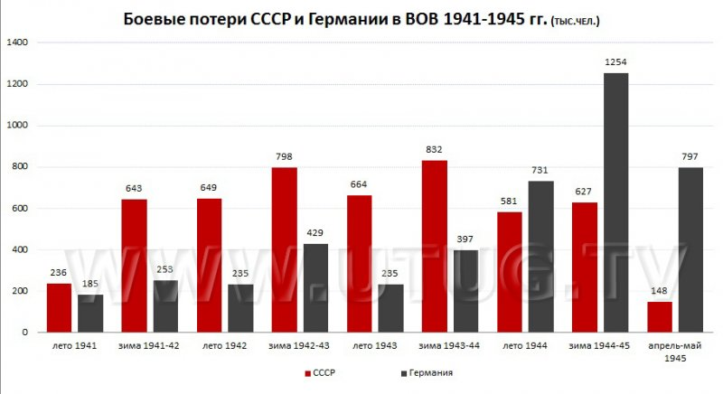
За время войны в СССР было разрушено 1710 городов и поселков, более 70 000 деревень. Некоторые из уже никогда не появятся на географических картах, как Хатынь. Эту белорусскую деревню немцы сожгли 22 марта 1943 г. вместе со всем ее населением от мала до велика. Стариков, женщин, детей загнали в колхозный сарай, заперли двери сарая, обложили его соломой, облили бензином и подожгли. Погибли 149 человек, из них 75 детей. Деревня была разграблена и сожжена дотла.
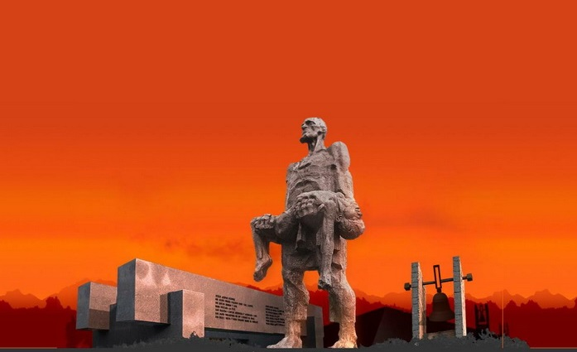
Мемориальный комплекс Хатынь
За годы войны было уничтожено более 31 000 предприятий, 13 000 мостов, 65 000 километров железнодорожных путей. Прямой ущерб в рублевом эквиваленте составил около 678 млрд.
На оккупированных территориях сильно пострадало сельское хозяйство. Больше всего потерь было в животноводческом секторе. СССР потерял более 30 % национального богатства.
Последствием войны стало перебазирование промышленности из оккупированных районов на Урал, а также развитие на Востоке страны новых промышленных зон.
День Победы, означавший конец самой кровопролитной и разрушительной войны, стал самым светлым и радостным праздником, "праздником со слезами на глазах". Уроком Великой Отечественной войны является вера в свой народ, свое Отечество, собственные силы, умелое использование собственных возможностей.
Задание: 1. прочитать лекцию. Она примерно на 3 пары.
2.выполнить презентацию по ходу Великой Отечественной. Вы выбираете одно сражение и разбираете его в презентации по плану:
1.Обстановка на фронте перед сражением.2. Силы сторон.3.Направления ударов и планы.4.Ход сражения(можно найти воспоминания участников сражений).Герои .5.Результат. Презентация не менее 10 слайдов. Текста должно быть немного. Первый слайд-название битвы. В том случае, если не можете сделать презентацию по битве, сделайте биографию Героя войны или командующего фронтом любым. Если презентацию вообще никак не сделать-сделайте сообщение по тем же темам. Просто эти сообщения не имеют большого смысла в данном случае. Именно поэтому прошу сделать презентации. Если договоритесь между собой-можно сделать по группам, как раньше мы делали. В презентации можно использовать материал и карты лекции. Срок-примерно 4-5 июня.5 июня последний день. Возможно это будет последним заданием.

